
Институт автоматизации и информационных технологий
Кафедра программной инженерии
Образовательная программа 6B06102 Computer Science
CSE6742 Функциональное программирование

Лабораторная работа 6
  - Выполнение рекурсивных функций для классических задач
  - Часть 2
  - Рекурсивные структуры данных и перебор с возвратом
  - Вариант 3
  - Генеалогическое дерево
Выполнила студентка Швачкина Виктория
Группа CSE6742onl
Преподаватель Байкувеков М. Б.
Учебная неделя 6
Алматы 2026

Цель и состав работы
Цель работы состоит в освоении рекурсивной обработки вложенных структур, алгоритмов разделения задачи на подзадачи, неизменяемых деревьев и перебора с возвратом. Я выполнила все общие задания лабораторной работы, индивидуальное задание о генеалогическом дереве по варианту 3 и дополнительное задание с АВЛ-деревом.
В работе отдельно рассмотрены сортировки и подсчёт инверсий, максимальный подмассив, вложенный JSON, операции двоичного дерева поиска, комбинаторный перебор, лабиринт и модель файловой системы. Каждому подпункту соответствует объяснение, фактический результат и снимок запуска. Полные листинги вычислительных модулей приведены в приложении.

Среда и порядок проверки
Программы выполнены в Python 3.12.14 под Windows. Основной код использует стандартную библиотеку. Ввод и вывод, измерение времени и загрузка JSON отделены от вычислительных функций. Демонстрации запускаются из блоков if __name__ == "__main__". Случайные эксперименты используют фиксированное начальное состояние генератора, чтобы наборы входных данных можно было повторить.
Снимки показывают локальную оболочку запуска Python. Перед каждым снимком она запускает соответствующую программу отдельным процессом и отображает её фактический вывод. Команда запуска, время и код завершения находятся в самом окне. Исходные журналы сохранены в verification/runs. Для замеров времени значения между повторными запусками могут немного отличаться из-за нагрузки компьютера.
Учебные данные в таблицах студентов и оценок, генеалогии и модели каталогов созданы для проверки алгоритмов. Они не являются сведениями о реальных людях или содержимом личных папок. Исходные структуры после вычислений сравниваются с сохранёнными значениями, а прежние версии деревьев проверяются отдельно.
Личный репозиторий с исходниками, тестами и историей выполнения: https://github.com/viconda/functional-programming-06

Как повторить проверку
python demo_algorithms.py
python demo_trees.py
python -m unittest discover -s tests -v
Для повторения одного подпункта используется параметр --section с его идентификатором, указанным на снимке. Например, python demo_lecture.py --section E01 запускает только факториал. Все команды выполняются из корня проекта.

Ход выполнения лабораторной работы

Задание 1 1 Сортировка слиянием и быстрая сортировка
Задание. Реализовать сортировку слиянием и функциональную быструю сортировку с медианой из трёх.
В merge_sort я делю последовательность пополам, отдельно сортирую обе части и объединяю их функцией merge. Базовый случай состоит из нуля или одного элемента. При равенстве значений merge сначала берёт элемент из левой части, поэтому порядок равных элементов сохраняется. Входной список не изменяется, результат создаётся отдельно.
В quick_sort опорное значение выбирается как медиана первого, среднего и последнего элементов. Затем создаются три списка со значениями меньше, равными и больше опорного. Рекурсия применяется только к двум крайним спискам. Благодаря отдельной группе равных элементов список из одинаковых значений завершается за один уровень разбиения.
Для слияния T(n)=2T(n/2)+Θ(n), поэтому время составляет Θ(n log n), стек имеет глубину O(log n), дополнительная память O(n). Для быстрой сортировки T(n)=T(l)+T(r)+Θ(n), где l+r≤n−1. При достаточно равномерном разбиении время O(n log n), в худшем случае O(n²). Медиана трёх снижает риск неудачного выбора, но не гарантирует баланс. Создание новых списков сохраняет функциональный интерфейс; память в среднем O(n), в худшей цепочке разбиений может достичь O(n²). Локальные append внутри merge не затрагивают данные вызывающего кода и нужны для линейного слияния.
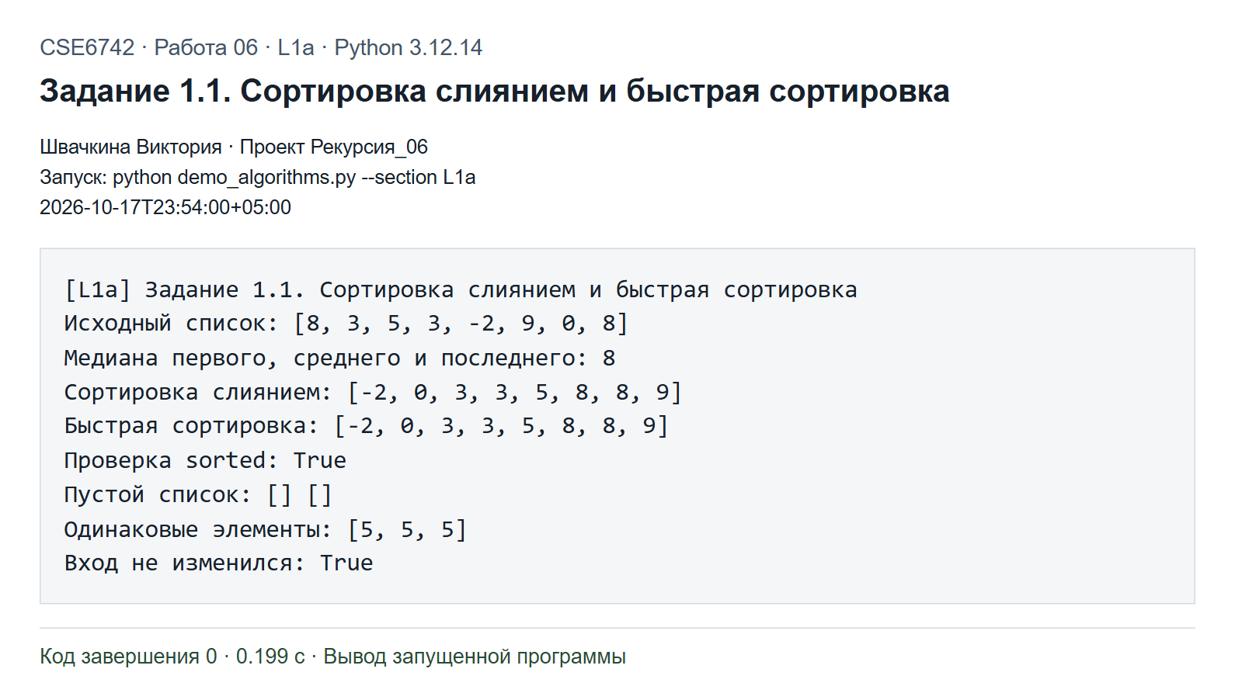
Рисунок 1. Результат запуска L1a
Обе сортировки вернули [-2, 0, 3, 3, 5, 8, 8, 9]. Проверка по sorted пройдена. Пустые списки и повторяющиеся значения обработаны; исходный список сохранён.
Реализация: lab06/dc.py. Полный листинг приведён в приложении.

Задание 1 2 Рекурсивный подсчёт инверсий
Задание. Подсчитать инверсии за O(n log n) и сравнить с наивным алгоритмом на 100 случайных списках.
Инверсия представляет собой пару индексов i<j, для которой левый элемент больше правого. Я считаю инверсии внутри левой части, внутри правой и между частями. Между частями подсчёт выполняется во время слияния. Если очередной правый элемент меньше очередного левого, он меньше всех оставшихся элементов отсортированной левой части; к ответу добавляется len(left)−i.
Равные значения инверсию не образуют, поэтому при равенстве сначала выбирается левый элемент. Рекуррентное соотношение T(n)=2T(n/2)+Θ(n) даёт Θ(n log n). Наивная проверка рассматривает каждую пару индексов и работает за Θ(n²). Она не использует код слияния и служит независимым способом проверки.
Я создала генератор Random с фиксированным seed=610. Для каждого из 100 списков длиной от 0 до 80 сравнила оба результата и проверила сохранение исходного списка. Диапазон от −30 до 30 специально допускает отрицательные и повторяющиеся значения.
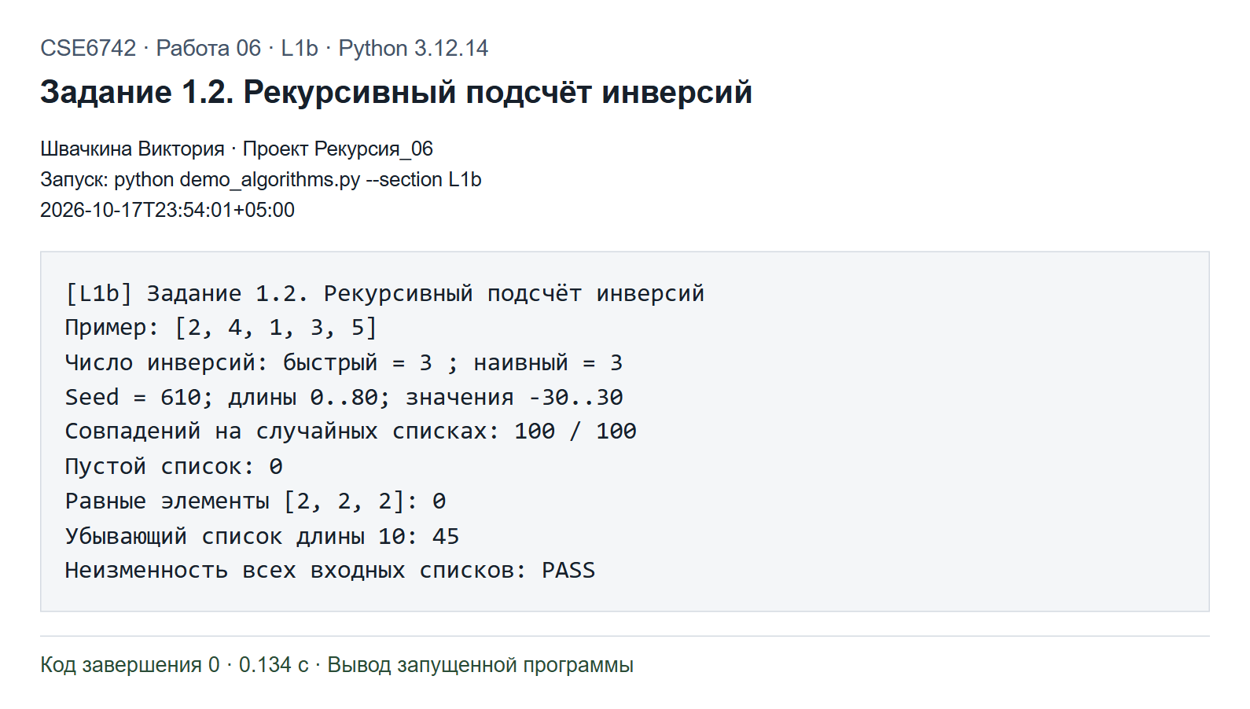
Рисунок 2. Результат запуска L1b
Для [2, 4, 1, 3, 5] найдены три инверсии: пары значений (2, 1), (4, 1) и (4, 3). Совпадение с независимым наивным алгоритмом получено на 100 из 100 случайных списков. Для десяти убывающих значений получено 45 инверсий, что равно 10·9/2.
Реализация: lab06/dc.py, tests/test_algorithms.py. Полный листинг приведён в приложении.

Задание 1 3 Подмассив с максимальной суммой
Задание. Реализовать метод «разделяй и властвуй» и сравнить с алгоритмом Кадане через reduce.
Искомый непустой подмассив может целиком находиться слева от середины, целиком справа либо пересекать середину. Первые два случая решаются рекурсивно. Для третьего я нахожу лучший суффикс левой части и лучший префикс правой части. Из трёх кандидатов выбирается наибольшая сумма.
Функция возвращает именованный кортеж Subarray с суммой, начальным индексом и исключённой правой границей. При равных суммах предпочтение получает меньший начальный индекс, затем меньшая правая граница. Этот единый порядок нужен, чтобы сравнивать алгоритмы не только по сумме, но и по выбранному интервалу. Пустой вход вызывает ValueError. Если все числа отрицательны, результатом остаётся один наименее отрицательный элемент, а не пустой подмассив.
В Кадане состояние reduce состоит из лучшего интервала, заканчивающегося на текущем элементе, и лучшего интервала за всё пройденное время. На каждом шаге выбирается продолжение прошлого интервала или новый интервал из одного элемента. Для рекурсивного метода T(n)=2T(n/2)+Θ(n)=Θ(n log n), стек O(log n). Кадане выполняет Θ(n) шагов и использует O(1) дополнительной памяти, поскольку индексированные элементы подаются генератором. Измерения выполнены на одном списке длиной 10 000, медиана пяти запусков.
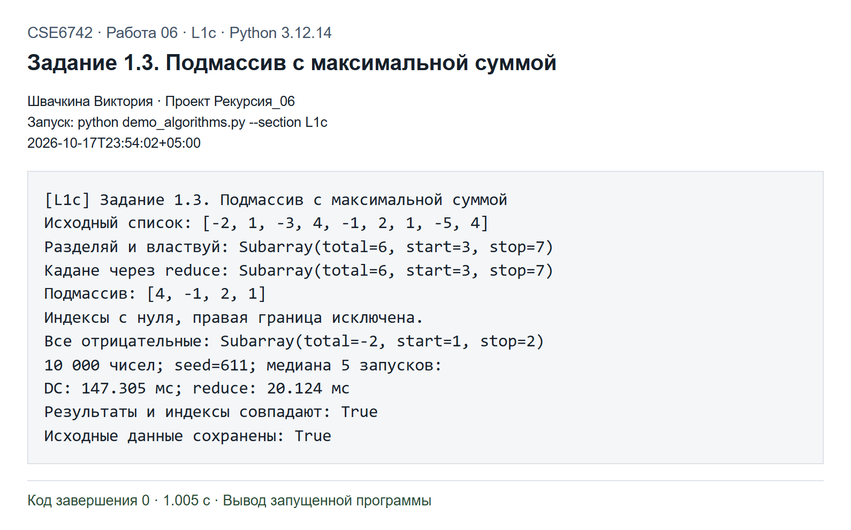
Рисунок 3. Результат запуска L1c
Оба метода выбрали [4, −1, 2, 1] с суммой 6, индексы [3:7]. На 10 000 числах медиана пяти запусков составила 147.305 мс для рекурсивного метода и 20.124 мс для Кадане. Результаты совпали полностью, включая границы интервала; входные данные сохранены.
Реализация: lab06/dc.py. Полный листинг приведён в приложении.

Задание 1 4 Измерение времени сортировок
Задание. Измерить сортировки на 10³, 10⁴ и 10⁵ элементах и сравнить со sorted.
Для каждой длины я создала один список случайных целых чисел и передала тот же набор всем трём алгоритмам. Seed равен 606+n. Время измеряется perf_counter, а итоговое значение представляет собой медиану пяти запусков. Генерация данных и проверка правильности не включаются в измеряемый участок.
После серии измеряемых запусков последний результат проверяется по sorted, а входной список сравнивается с заранее сохранённой копией. Все три алгоритма возвращают новый список, поэтому копирование входа между запусками не требуется. Для sorted измеряется сам вызов, включая создание результата, как и у двух собственных функций.
Встроенная sorted использует оптимизированную реализацию Timsort. Её преимущество во времени объясняется реализацией и меньшими накладными расходами, а не иной оценкой худшего случая. На случайных данных обе учебные сортировки ожидаемо ведут себя близко к n log n. Конкретные миллисекунды относятся к этой машине и этому запуску; они не являются универсальными константами.
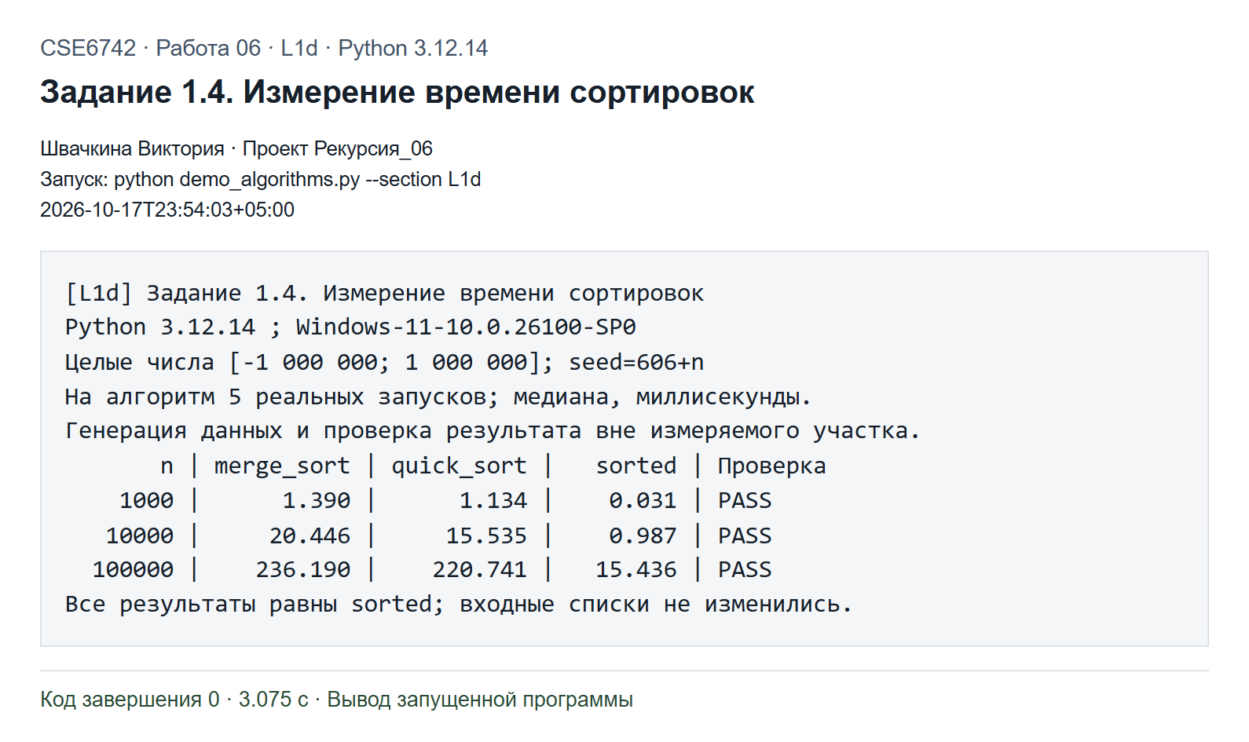
Рисунок 4. Результат запуска L1d
n=1000: merge_sort 1.390 мс; quick_sort 1.134 мс; sorted 0.031 мс. Проверка результата серии запусков и неизменности входа пройдена.
n=10000: merge_sort 20.446 мс; quick_sort 15.535 мс; sorted 0.987 мс. Проверка результата серии запусков и неизменности входа пройдена.
n=100000: merge_sort 236.190 мс; quick_sort 220.741 мс; sorted 15.436 мс. Проверка результата серии запусков и неизменности входа пройдена.
Реализация: lab06/dc.py, demo_algorithms.py. Полный листинг приведён в приложении.

Задание 2 1 Генератор deep flatten
Задание. Рекурсивно выдать все атомарные элементы вложенной структуры.
deep_flatten различает три вида узлов. У словаря она обходит значения, у списка и кортежа последовательно обходит элементы, а любой другой объект считает атомом и выдаёт через yield. Рекурсивная передача результатов выполнена через yield from. Строка остаётся одним атомом и не распадается на символы.
Для проверки я загрузила data/nested.json стандартным модулем json. Порядок атомов соответствует порядку обхода исходных списков и ключей словаря. Пустые контейнеры атомов не содержат, а логические значения и None сохраняются как отдельные атомы. Генератор не собирает полный результат заранее; list используется только в демонстрации. При N узлах время O(N), стек O(h), где h есть глубина вложенности.
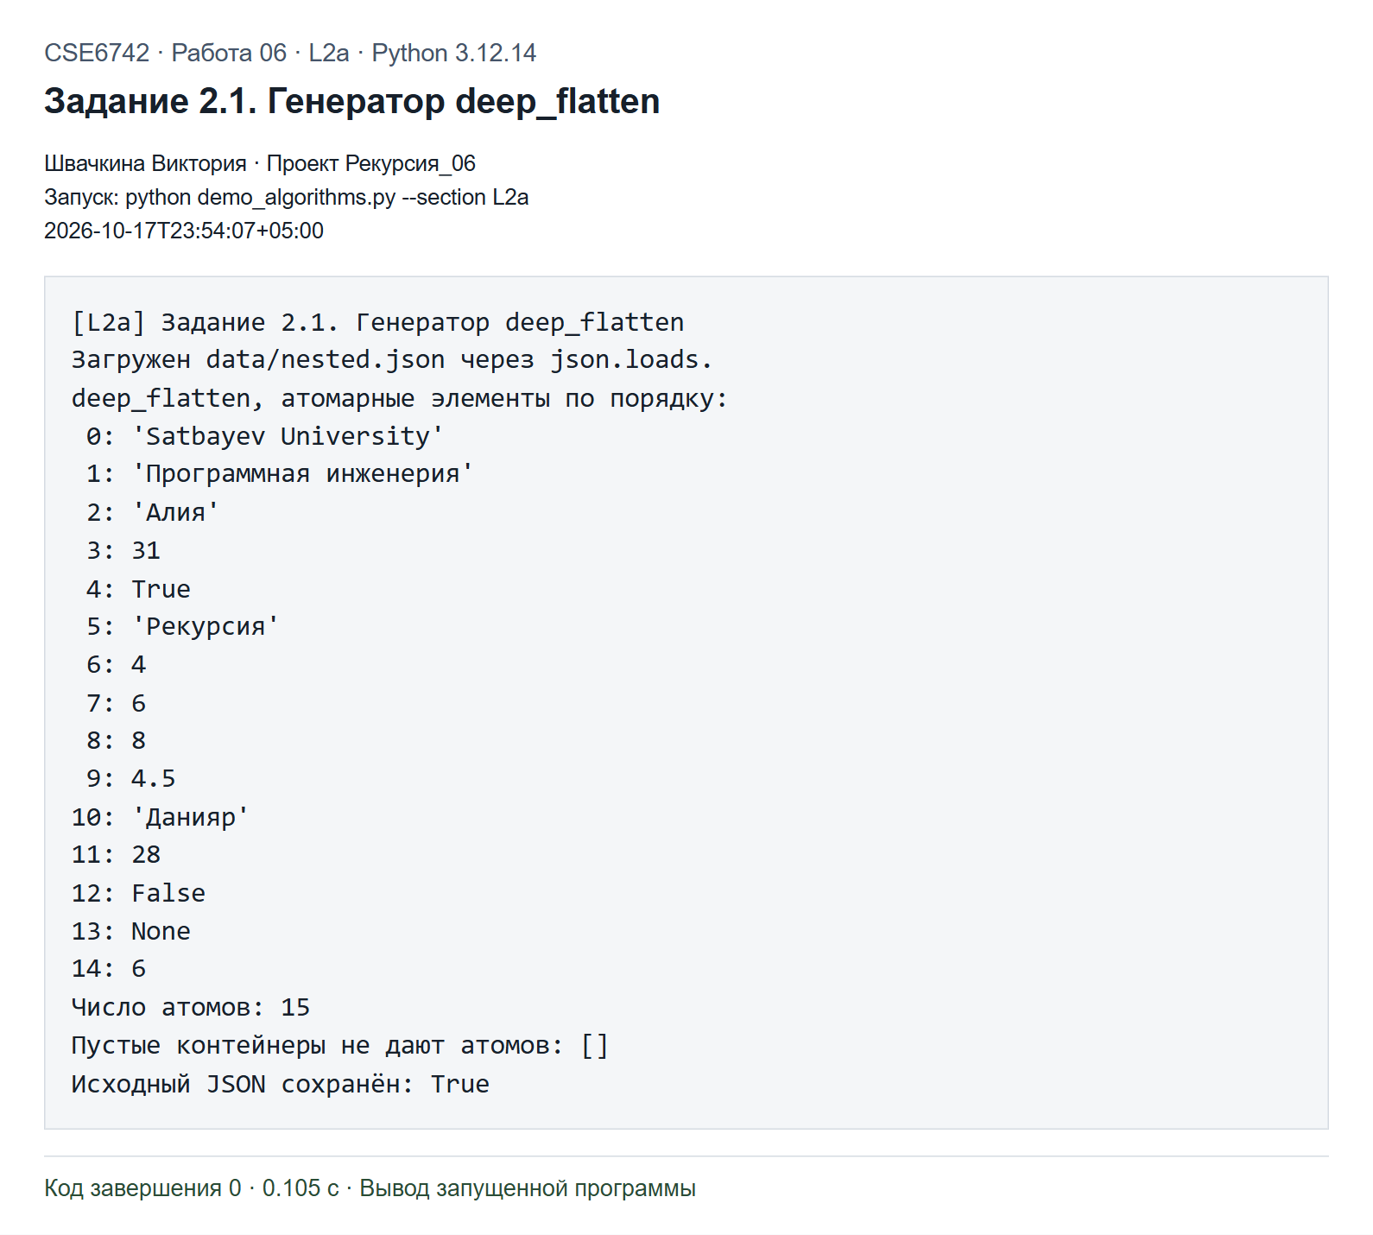
Рисунок 5. Результат запуска L2a
Генератор выдал 15 атомов. В их числе сохранились строки, логические признаки и None. Пустой projects не создаёт атомов. Исходный документ совпал с сохранённой копией.
Реализация: lab06/nested.py, data/nested.json. Полный листинг приведён в приложении.

Задание 2 2 Максимальная глубина deep depth
Задание. Определить максимальную глубину вложенности структуры.
Я зафиксировала соглашение о глубине: атом имеет глубину 0, любой контейнер добавляет один уровень. Поэтому пустой контейнер имеет глубину 1. Для непустого контейнера функция возвращает 1 плюс максимальную глубину его потомков. Это же правило применяется к спискам, кортежам и значениям словарей.
В JSON самая глубокая ветвь проходит через корневой словарь, department, staff, словарь первого сотрудника, projects, словарь проекта, metrics и hours. Каждый из этих восьми контейнеров добавляет уровень. Таким образом, исходные данные удовлетворяют требованию не менее четырёх уровней. Функция посещает все N узлов за O(N) и использует стек O(h).
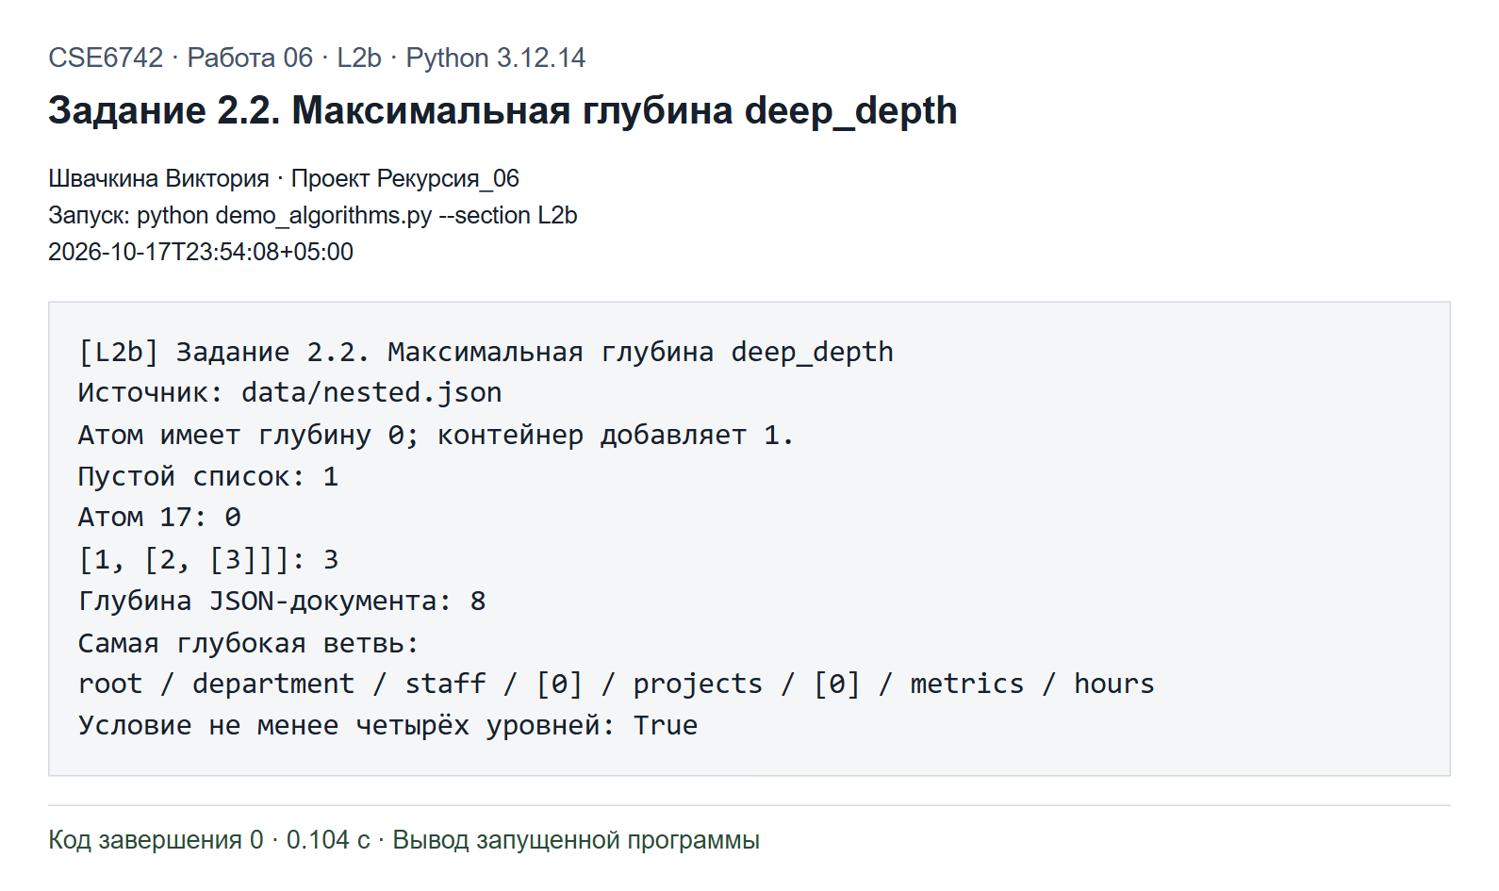
Рисунок 6. Результат запуска L2b
Глубина загруженного JSON равна 8. Для числа 17 получено 0, для пустого списка 1, для [1, [2, [3]]] получено 3.
Реализация: lab06/nested.py, data/nested.json. Полный листинг приведён в приложении.

Задание 2 3 Преобразование deep map
Задание. Применить функцию к атомам с сохранением списков, кортежей и значений словарей.
deep_map создаёт новый контейнер того же вида и рекурсивно преобразует его потомков. Ключи словаря остаются прежними. Пользовательская функция вызывается только для атомов. В демонстрации числовые значения удваиваются, а строки, None и bool возвращаются без изменений.
В загруженном JSON проверены вложенные часы и рейтинг проекта, номер семестра, имя сотрудника и логический признак active. JSON не содержит кортежей, поэтому отдельно обработана смешанная структура [1, (2, {'x': 3})]. Полученный результат сохраняет вложенный tuple. Исходные данные сравниваются с глубокой копией. При O(1) времени пользовательской функции обход занимает O(N); новый результат требует O(N) памяти и стек O(h). Чистота deep_map предполагает, что переданная функция f тоже не изменяет атомы и внешнее состояние.
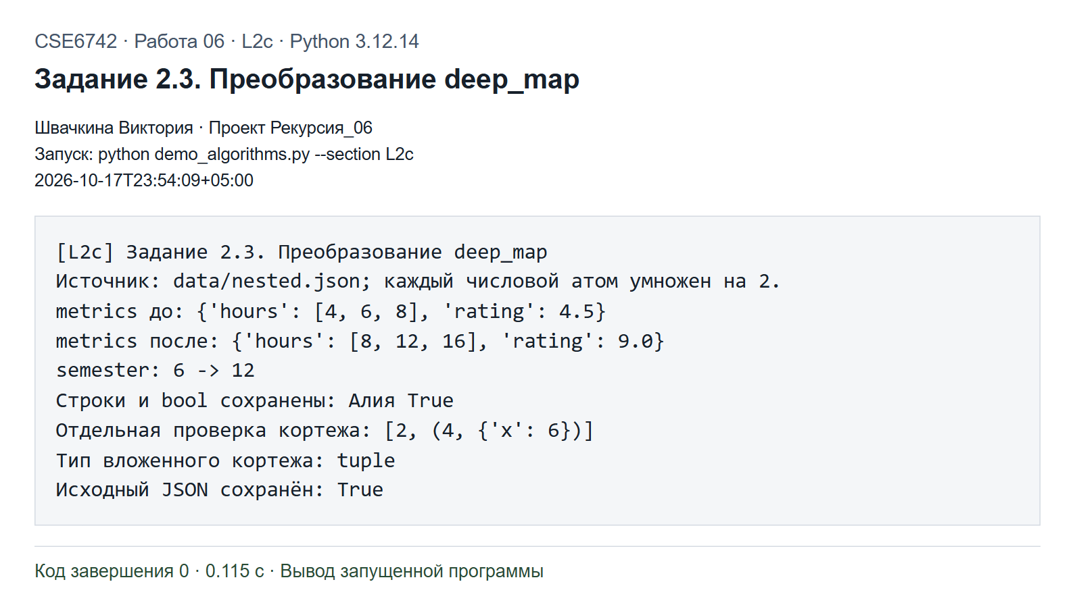
Рисунок 7. Результат запуска L2c
Часы [4, 6, 8] преобразованы в [8, 12, 16], рейтинг 4.5 стал 9.0. Номер семестра изменился с 6 на 12. Имя и логический признак остались прежними. Смешанный пример сохранил tuple, входной JSON не изменился.
Реализация: lab06/nested.py. Полный листинг приведён в приложении.

Задание 2 4 Сумма чисел deep sum
Задание. Сложить все числовые атомы и проигнорировать нечисловые.
deep_sum использует deep_flatten и фильтрует его атомы по классу numbers.Number. Это позволяет складывать обычные целые и вещественные числа. Числовые типы должны быть совместимы со сложением Python. Логические значения исключаются явно: хотя bool является подклассом int, в этом JSON true и false обозначают признаки, а не числовые измерения.
Строки с цифрами не преобразуются в числа, None и пустые контейнеры дают нулевой вклад. Я проверила сумму независимо, выписав числовые значения документа. Для проверки границ также использованы пустой словарь и смешанная структура со строкой '2' и True. Обход занимает O(N), а вспомогательная память ограничена стеком глубины O(h).
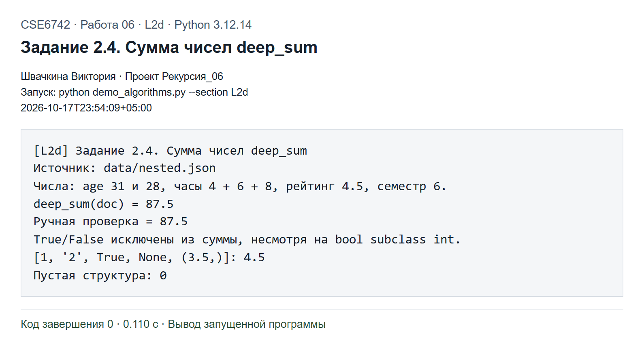
Рисунок 8. Результат запуска L2d
Получена сумма 87.5. Независимый подсчёт 31+28+4+6+8+4.5+6 дал тот же результат. В смешанном примере [1, '2', True, None, (3.5,)] получено 4.5, для пустого словаря 0.
Реализация: lab06/nested.py. Полный листинг приведён в приложении.

Задание 2 5 Генератор путей paths
Задание. Выдать пары из кортежа ключей/индексов и соответствующего листового значения JSON.
Во время обхода paths передаёт накопленный путь в виде неизменяемого кортежа. При переходе по словарю в путь добавляется ключ, а при переходе по списку добавляется индекс. Когда достигнут лист, генератор выдаёт пару (путь, значение). Для атомарного корня путь был бы пустым кортежем.
Я считаю пустые массивы и объекты терминальными листьями. Благодаря этому из вывода не исчезает поле projects второго сотрудника, даже если список проектов пуст. Все полученные пути независимо проверены вызовом get_path. Формирование кортежа пути копирует его префикс, поэтому время и объём выдаваемых путей зависят от суммарной длины путей, вплоть до O(Nh). Генератор не хранит весь список результатов; активные кортежи пути в стеке в худшем случае требуют O(h²) памяти.
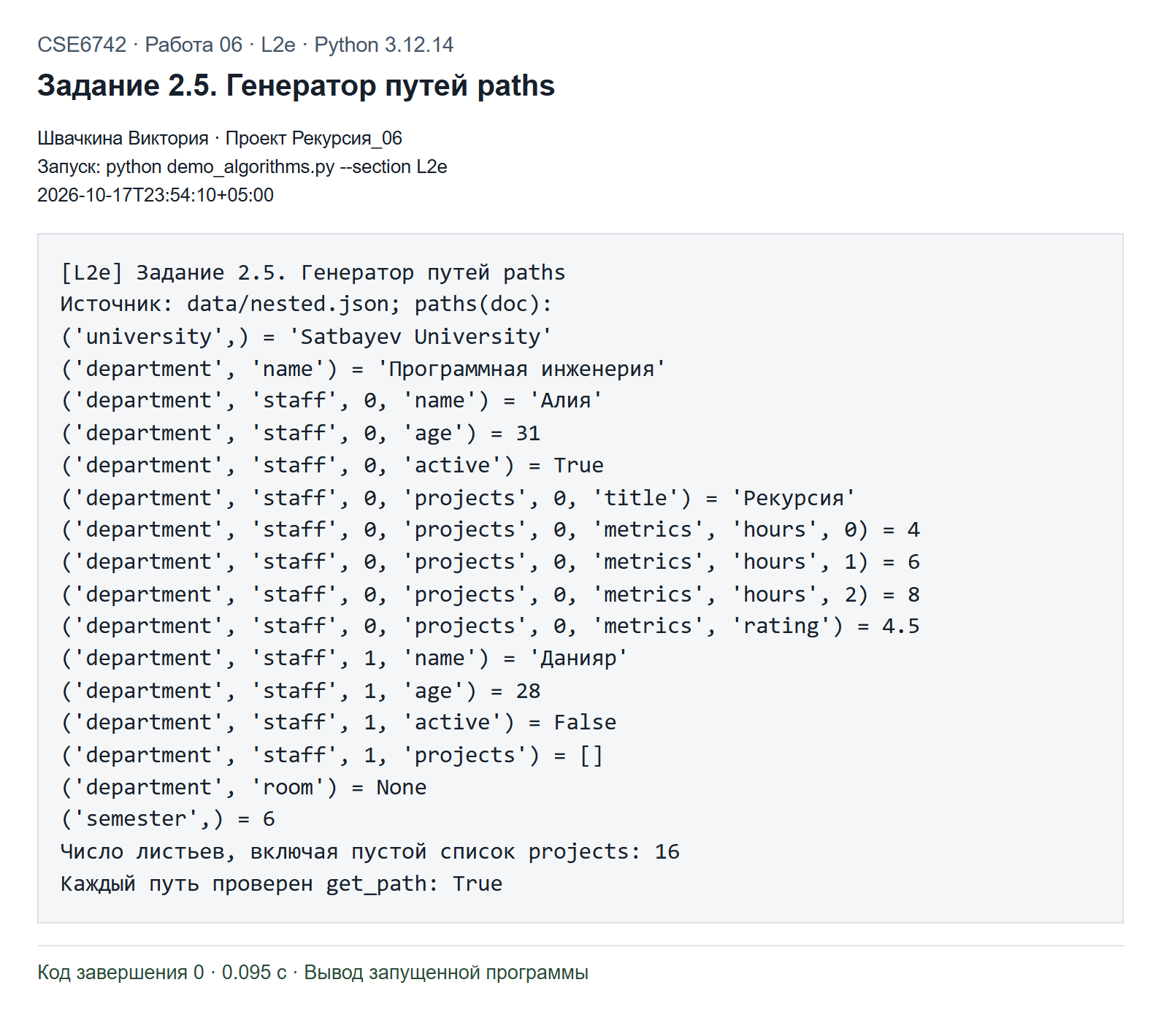
Рисунок 9. Результат запуска L2e
Выдано 16 листовых путей. Для каждого пути get_path возвратил именно выданное значение. Пустой список projects сохранён как терминальное значение, поэтому число листьев на один больше числа атомов deep_flatten.
Реализация: lab06/nested.py, data/nested.json. Полный листинг приведён в приложении.

Задание 2 6 Чтение и неизменяющая запись по пути
Задание. Реализовать get_path и set_path, сохраняя прежнюю версию документа.
get_path последовательно выбирает потомка по компонентам пути. set_path идёт по тому же маршруту, а при возврате из рекурсии создаёт новые контейнеры только на изменяемой ветви. Другие ветви сохраняют прежние ссылки. Такое разделение структуры позволяет одновременно иметь старую и новую версии без полного копирования документа.
В демонстрации второй элемент hours меняется с 6 на 12. Чтение старой версии после операции по-прежнему даёт 6. Проверка идентичности показывает, что корень и department скопированы, а словарь второго сотрудника разделяется между версиями. Неизменность гарантирует сама операция; поскольку Python list и dict изменяемы, последующие внешние изменения разделяемых ветвей пользователь должен исключить.
Пустой путь означает обращение к корню или замену корня. Функции работают с существующими путями: неизвестный ключ вызывает KeyError, выход за границы списка вызывает IndexError, попытка пройти внутрь атома вызывает TypeError. Индексы массивов должны быть неотрицательными целыми числами. В этой простой рекурсивной реализации срезы path[1:] дают до O(h²) затрат на путь. Для set_path дополнительно требуется скопировать элементы контейнеров на пути, то есть O(Σbᵢ), где bᵢ есть размер соответствующего контейнера.
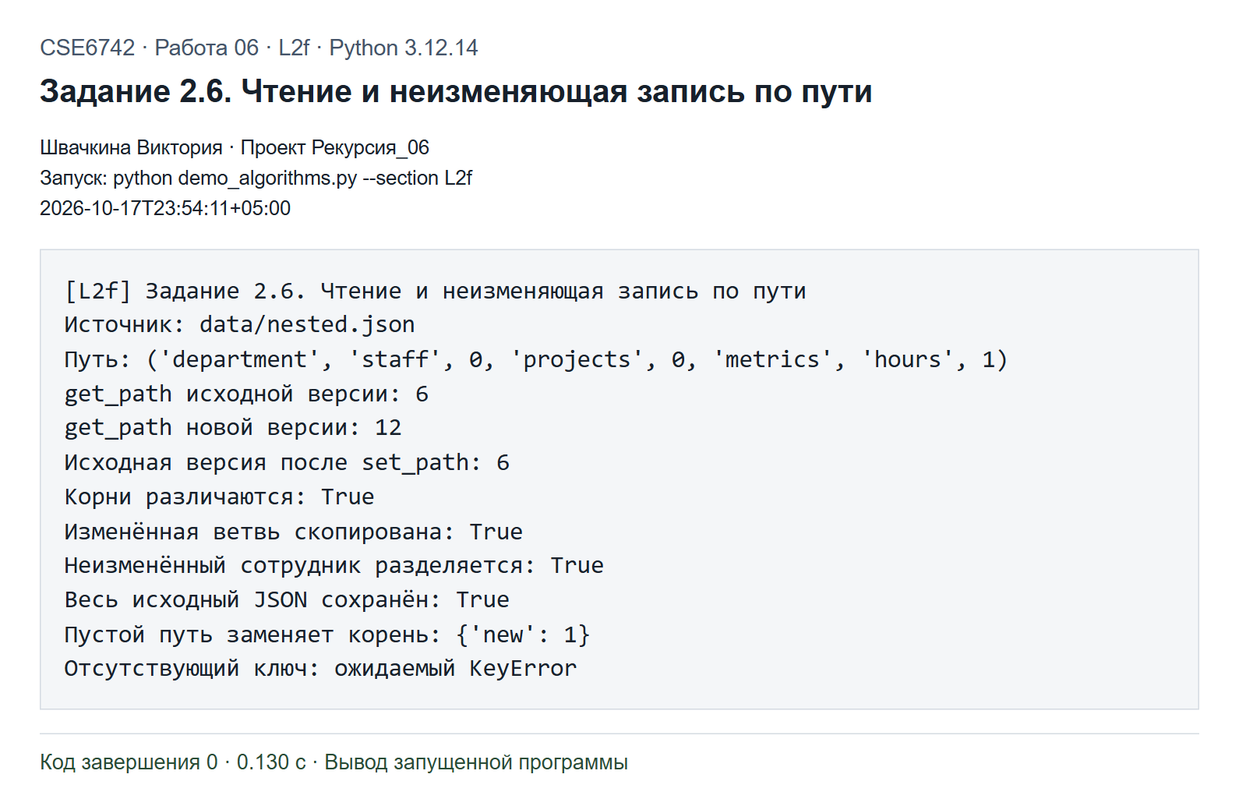
Рисунок 10. Результат запуска L2f
В новой версии значение hours[1] равно 12, в старой по-прежнему 6. Проверки различия изменяемых контейнеров и разделения неизменённой ветви вернули True. Отсутствующий ключ вызвал ожидаемый KeyError, замена корня по пустому пути также проверена.
Реализация: lab06/nested.py. Полный листинг приведён в приложении.

Пример выполнения Неизменяемый BST и сохранение версий
Задание. Выполнить исходный пример: вставка, удаление, минимум, ленивый симметричный обход, проверка свойства BST и высота. Показать одновременную доступность v1, v2, v3 и разделение поддеревьев.
Узел представлен замороженным dataclass с ключом и ссылками на левое и правое поддеревья. Пустое дерево обозначено None. Повторяющиеся ключи не создают новых узлов. Вставка сравнивает ключ с корнем и рекурсивно выбирает только одну ветвь. При возвращении из рекурсии создаются узлы на пути поиска; второе поддерево передаётся по той же ссылке. Старый корень остаётся доступен и по-прежнему представляет прежнее множество ключей.
Удаление различает три случая. Лист заменяется пустым деревом, узел с одним потомком заменяется этим потомком, а узел с двумя потомками получает ключ преемника, то есть минимум правого поддерева. После этого прежний узел преемника удаляется из правой ветви. Поэтому все ключи слева остаются меньше нового корня, а все ключи справа больше него.
Минимум ищется рекурсивным спуском влево. inorder выдаёт ключи лениво. Для устойчивости к длинной цепочке в inorder, height и is_bst применены локальные стеки и последовательный обход. Изменяются только временные контейнеры внутри функций; узлы входного дерева неизменяемы. is_bst проверяет строгий рост всей последовательности inorder, поэтому обнаруживает и нарушение ограничения у глубокого потомка, которое не видно при сравнении только соседних узлов.
Для дерева высоты h вставка и удаление требуют O(h) времени и O(h) новых узлов. Обход и проверка BST требуют O(n) времени. Высота измеряется количеством уровней: None имеет высоту 0, лист высоту 1. Рекурсивная вставка оставлена для обычных деревьев; для эксперимента с 1000 уровнями подготовлена insert_iterative, которая хранит путь в локальном списке и восстанавливает его снизу вверх. Она тоже сохраняет старые версии.
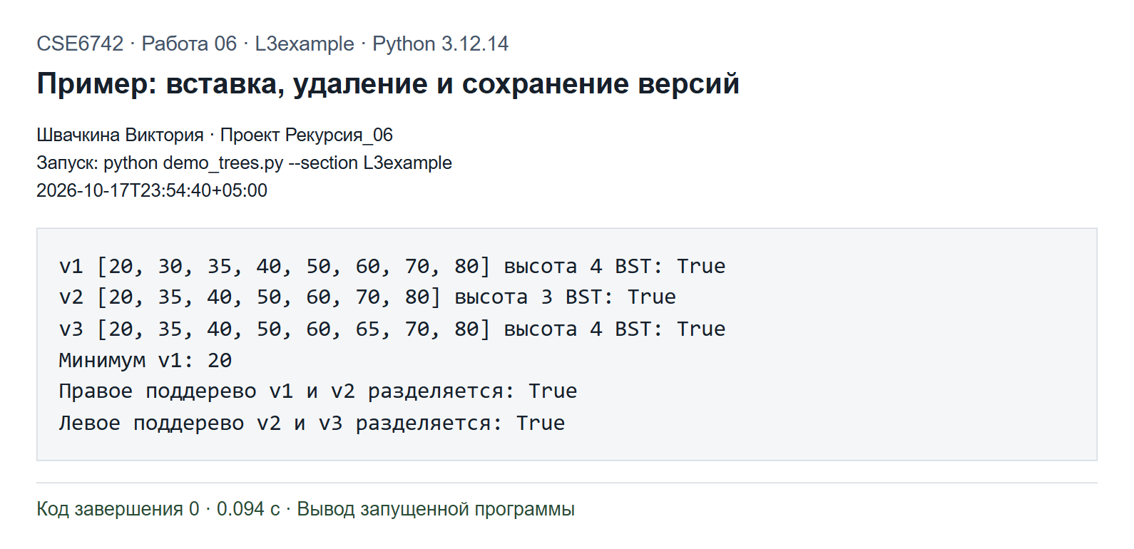
Рисунок 11. Результат запуска L3example
После вставки 50, 30, 70, 20, 40, 60, 80, 35 версия v1 содержит [20, 30, 35, 40, 50, 60, 70, 80] и имеет высоту 4. Удаление 30 даёт v2 = [20, 35, 40, 50, 60, 70, 80], высота 3. Вставка 65 в v2 даёт v3 = [20, 35, 40, 50, 60, 65, 70, 80], высота 4. Проверка BST вернула True для каждой версии. Минимум v1 равен 20.
Проверки идентичности ссылок tree.right is second.right и second.left is third.left обе вернули True. Это подтверждает фактическое разделение неизменённых поддеревьев. Тесты отдельно проверяют удаление листа, узла с одним потомком, узла с двумя потомками и корня, а также отсутствие изменений после удаления несуществующего ключа.
Реализация: lab06/bst.py, demo_trees.py, tests/test_trees.py. Полный листинг приведён в приложении.

Задание 3 1 Preorder postorder и обход в ширину
Задание. Дополнить BST генераторами preorder, postorder и level_order без изменения дерева.
В preorder сначала выдаётся ключ корня, затем рекурсивно обходятся левое и правое поддеревья. Такой порядок удобен, когда действие над родителем должно предшествовать обработке его потомков. В postorder сначала обходятся обе ветви, а ключ корня выдаётся последним. Этот порядок нужен, если результат родителя зависит от уже обработанных детей.
level_order хранит ожидающие узлы в deque. После выдачи узла его непустые потомки добавляются в конец очереди. Очередь существует только во время выполнения функции и не входит в дерево. Генераторы не создают заранее список всех ключей. Время полного обхода равно O(n), дополнительная память preorder и postorder равна O(h), а для обхода в ширину равна O(w), где w обозначает максимальную ширину уровня.
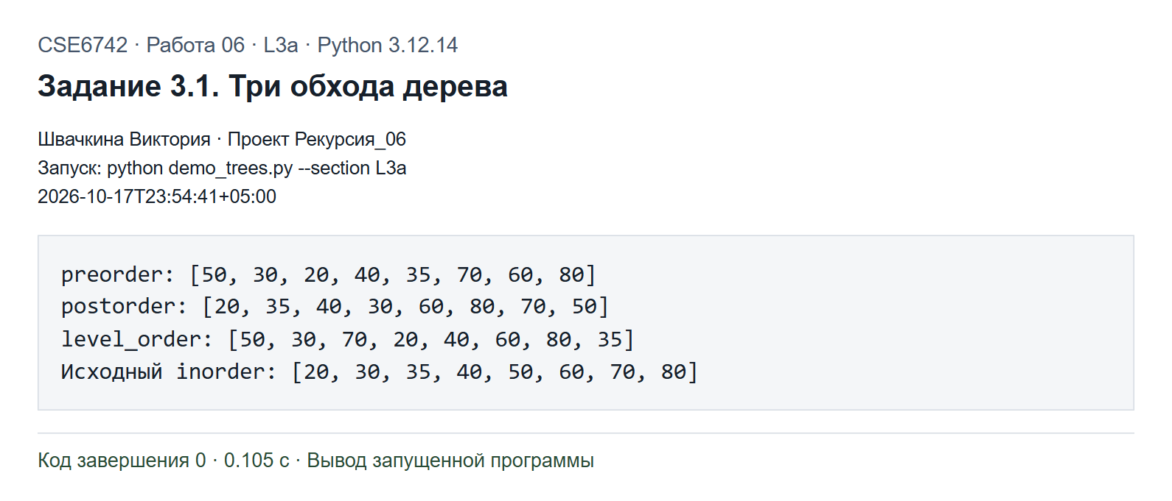
Рисунок 12. Результат запуска L3a
Для исходного дерева получены preorder = [50, 30, 20, 40, 35, 70, 60, 80], postorder = [20, 35, 40, 30, 60, 80, 70, 50], level_order = [50, 30, 70, 20, 40, 60, 80, 35]. Различия соответствуют месту обработки корня и порядку продвижения по уровням.
Повторный inorder исходного дерева остался [20, 30, 35, 40, 50, 60, 70, 80]. Все три обхода пустого дерева завершаются без значений. Эти случаи проверены автоматически.
Реализация: lab06/bst.py, demo_trees.py, tests/test_trees.py. Полный листинг приведён в приложении.

Задание 3 2 Построение сбалансированного дерева from sorted
Задание. Реализовать from_sorted(xs), строящую сбалансированное BST из отсортированного списка.
Функция получает строго возрастающую последовательность. Средний элемент становится корнем, левая половина образует левое поддерево, правая половина образует правое. Для пустого отрезка возвращается None. Подзадачи задаются индексами start и stop, поэтому срезы и дополнительные копии половин не нужны.
Вход проверяется на строгий порядок. Неотсортированные данные и повторяющиеся ключи вызывают ValueError, поскольку в данной модели каждый ключ должен присутствовать один раз. Каждый элемент используется ровно в одном узле. Рекуррентное соотношение T(n) = T(floor(n/2)) + T(ceil(n/2) - 1) + O(1), итоговое время O(n), память дерева O(n), стек O(log n). Для n непустых узлов высота равна ceil(log2(n+1)).
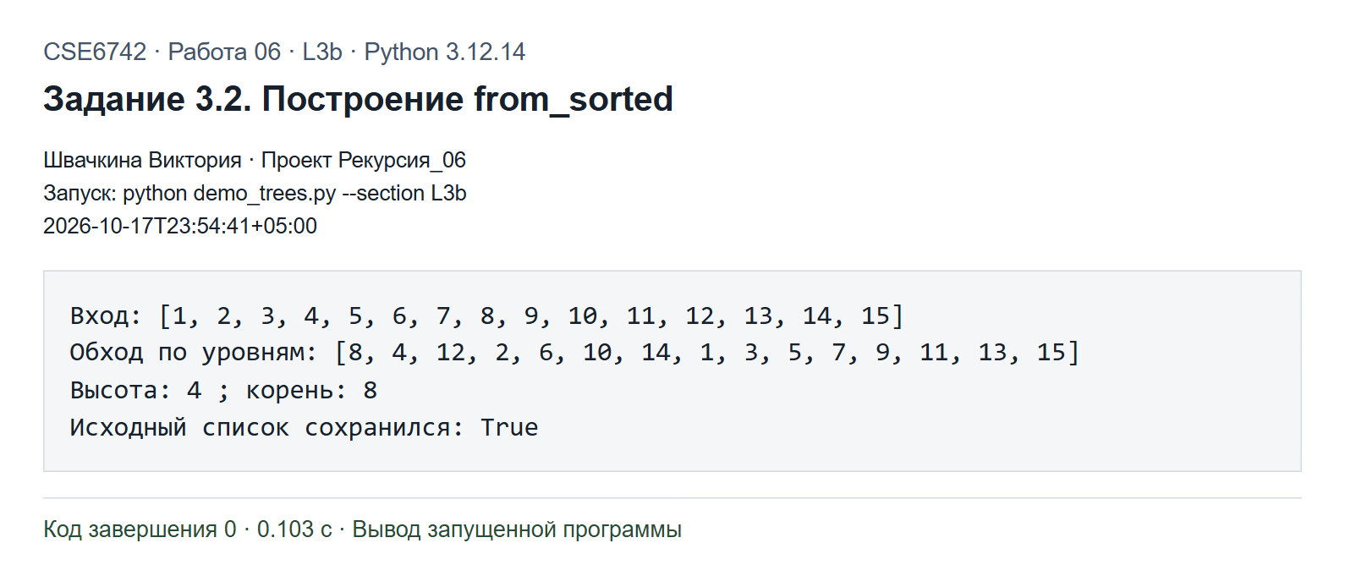
Рисунок 13. Результат запуска L3b
Для ключей 1..15 корнем стал 8, а обход по уровням вернул [8, 4, 12, 2, 6, 10, 14, 1, 3, 5, 7, 9, 11, 13, 15]. Высота равна 4. Исходный список сохранился.
Для пустой последовательности возвращается None. Для [1, 1] и [2, 1] тесты подтверждают ValueError. Отдельно построены 1000 ключей: высота равна 10, симметричный обход в точности восстановил исходную последовательность.
Реализация: lab06/bst.py, demo_trees.py, tests/test_trees.py. Полный листинг приведён в приложении.

Задание 3 3 Проверка сбалансированности
Задание. Реализовать is_balanced(t), проверяющую разность высот поддеревьев не более 1 в каждом узле.
Вспомогательная рекурсивная функция возвращает высоту сбалансированного поддерева или -1 при нарушении. Она сначала получает результаты детей, затем сравнивает их высоты. Если одна ветвь уже признана несбалансированной, это значение передаётся вверх. Проверять только корень недостаточно: нарушение может находиться глубже.
Высоты вычисляются одновременно с проверкой, поэтому каждое поддерево обходится один раз. Время равно O(n), стек O(h). Если на каждом узле отдельно запускать полный height для обеих ветвей, можно получить O(n²) на вытянутом дереве. Использованная схема этого повторного пересчёта избегает. Рекурсивную проверку применяю к деревьям небольшой или логарифмической высоты; для цепочки из 1000 узлов в эксперименте используется безопасная итеративная функция height.
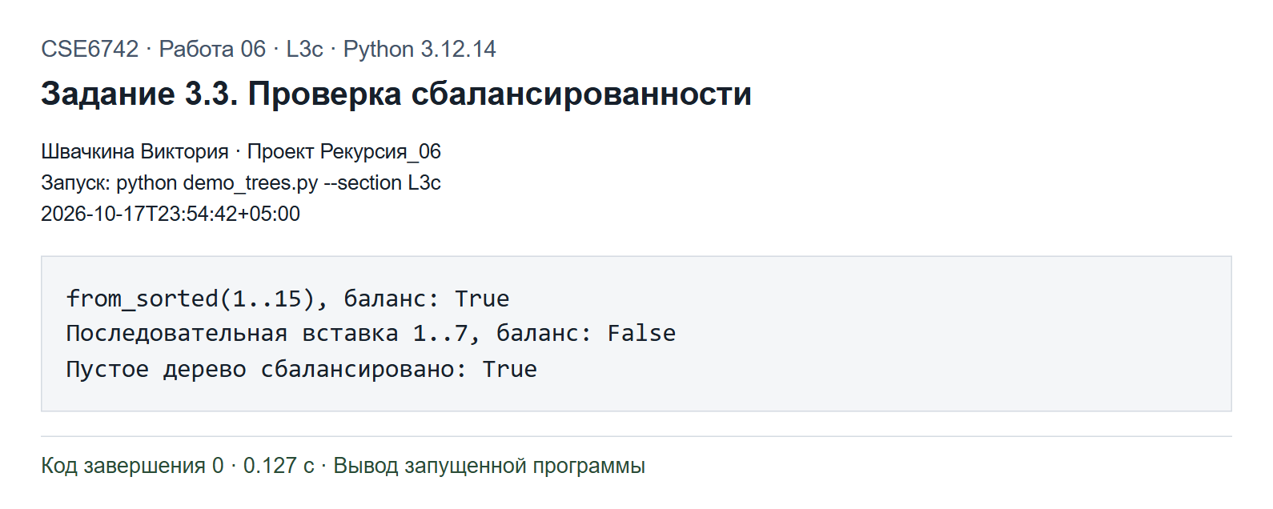
Рисунок 14. Результат запуска L3c
Дерево from_sorted(1..15) признано сбалансированным, результат True. Дерево из последовательных вставок 1..7 признано несбалансированным, результат False. Для None возвращается True, поскольку у пустого дерева нет узла с нарушением.
Тест также подтвердил баланс дерева из 1000 ключей, построенного from_sorted. Таким образом, проверены пустая структура, сбалансированное дерево и цепочка.
Реализация: lab06/bst.py, demo_trees.py, tests/test_trees.py. Полный листинг приведён в приложении.

Задание 3 4 Поиск ключей в диапазоне
Задание. Реализовать range_query(t, lo, hi), лениво выдающую ключи включительного диапазона с отсечением лишних поддеревьев.
Если нижняя граница меньше текущего ключа, в левой ветви могут быть подходящие элементы и её нужно проверить. Если текущий ключ попадает между границами включительно, генератор выдаёт его. В правое поддерево спускаемся только при текущем ключе меньше верхней границы. Эти условия используют свойство BST и не требуют посещать заведомо неподходящие ветви.
Результаты выдаются по возрастанию. При lo > hi диапазон считается пустым. При высоте h и количестве ответов r сложность запроса составляет O(h + r), поэтому на сбалансированном дереве это O(log n + r). Для вырожденного дерева h может быть n; отсечение не превращает любое дерево автоматически в быстрый индекс.
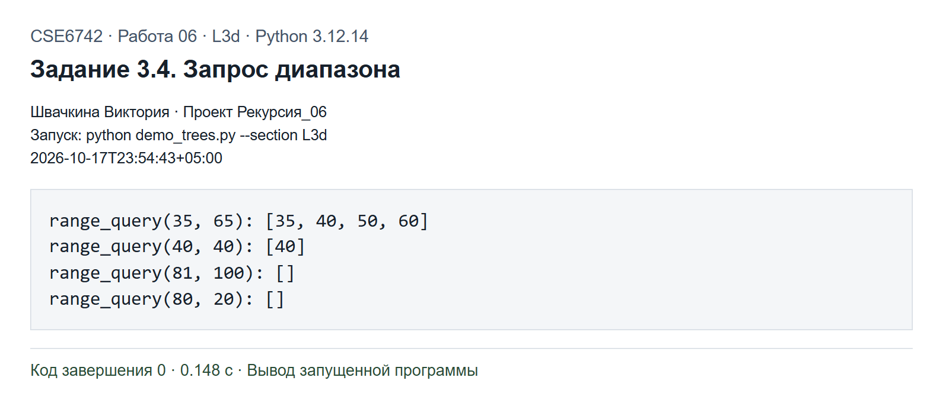
Рисунок 15. Результат запуска L3d
Для диапазона [35, 65] получены [35, 40, 50, 60]. Запрос [40, 40] вернул [40], что подтверждает включительность обеих границ. Запрос [81, 100] и обратный диапазон [80, 20] вернули пустые списки.
Автотест дополнительно проверяет запрос к пустому дереву. Входные узлы не меняются, а пользователь может потреблять результат по одному ключу.
Реализация: lab06/bst.py, demo_trees.py, tests/test_trees.py. Полный листинг приведён в приложении.

Задание 3 5 k й наименьший ключ
Задание. Реализовать kth_smallest(t, k) и определить поведение для недопустимого k.
Ключи inorder упорядочены по возрастанию, поэтому функция перебирает генератор со счётчиком от 1 и останавливается на позиции k. Полный список ключей не создаётся. Нумерация от 1 означает, что k=1 соответствует минимуму.
При k < 1 выбрасывается IndexError. Если обход завершился раньше позиции k, также выбрасывается IndexError с отдельным сообщением. Затраты составляют O(h + k) времени для допустимой позиции и O(h) памяти стека генератора. В узлах не хранится размер поддерева, поэтому обещать O(log n) для произвольного k было бы неверно. Для такой оптимизации потребовалось бы дополнительное поле size.
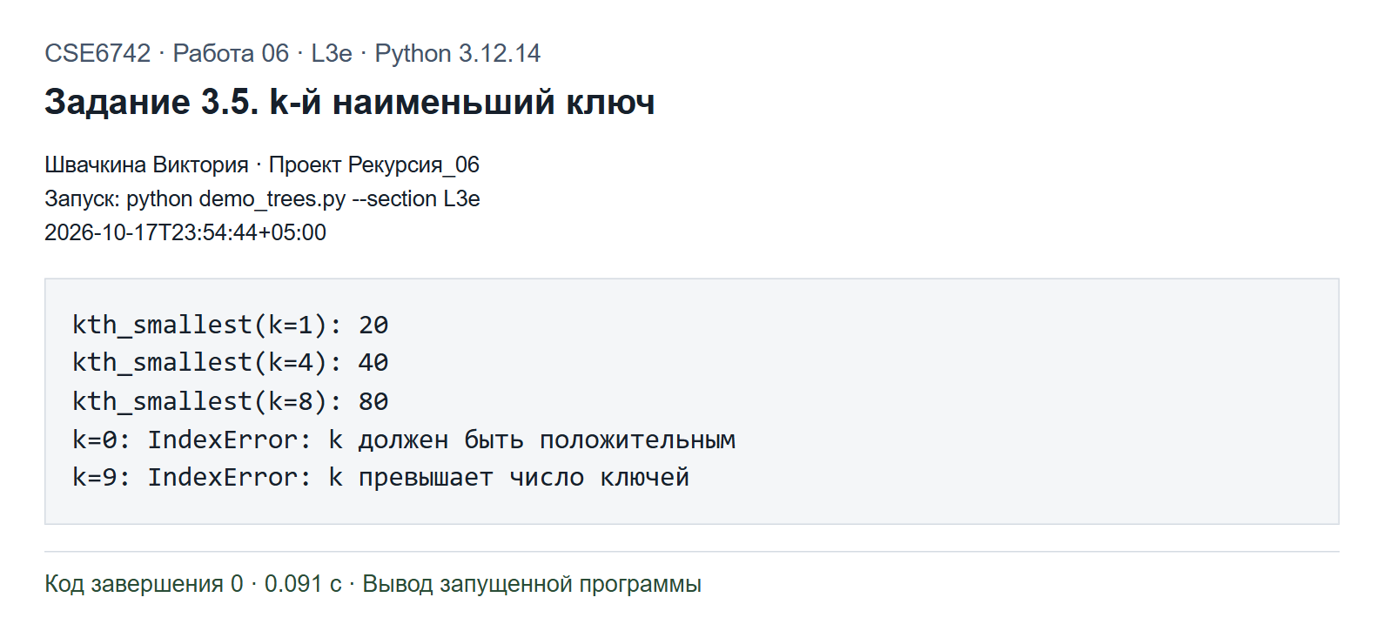
Рисунок 16. Результат запуска L3e
На исходном дереве k=1 дал 20, k=4 дал 40, k=8 дал 80. k=0 вызвал IndexError с сообщением о положительном k, а k=9 вызвал IndexError о превышении числа ключей.
В тесте проверены все восемь допустимых позиций и отрицательная позиция. Для вырожденного дерева из 1000 ключей kth_smallest(t, 1000) вернула 999 без ошибки глубины рекурсии благодаря итеративному inorder.
Реализация: lab06/bst.py, demo_trees.py, tests/test_trees.py. Полный листинг приведён в приложении.

Задание 3 6 Высота BST для трёх способов построения
Задание. Сравнить высоту дерева из 1000 ключей при возрастающей вставке, случайной вставке и построении from_sorted.
Во всех трёх опытах использованы уникальные ключи 0..999. Во втором опыте перестановка получена локальным Random(306), чтобы порядок можно было воспроизвести. Для последовательных вставок применена insert_iterative. Она сохраняет путь в локальном списке, создаёт лист, затем восстанавливает предков в обратном порядке. Это сохраняет персистентность и позволяет не увеличивать глобальный предел рекурсии.
При возрастающей вставке каждый следующий ключ больше всех предыдущих и становится правым потомком крайнего узла. Высота растёт на один после каждой вставки. Случайный порядок обычно даёт существенно меньшую высоту, однако строгой гарантии баланса у обычного BST нет. from_sorted делит каждую последовательность почти пополам и обеспечивает логарифмическую высоту по построению.
Суммарная стоимость последовательной персистентной вставки в цепочку равна O(1 + 2 + ... + n) = O(n²), поскольку каждый новый путь копируется целиком. При случайном порядке ожидаемая стоимость составляет O(n log n), но худший случай остаётся O(n²). from_sorted строит весь результат за O(n).
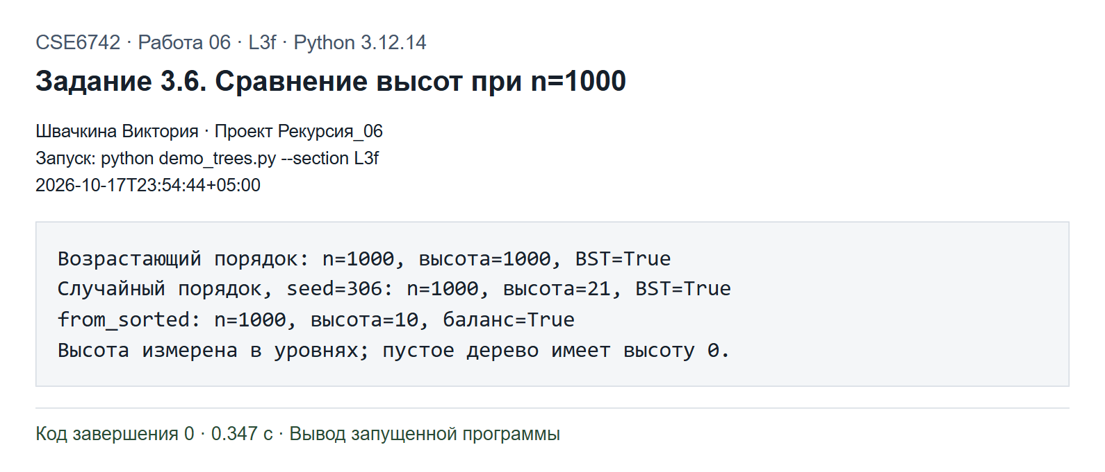
Рисунок 17. Результат запуска L3f
Фактические высоты для n=1000: возрастающий порядок 1000, случайный порядок с seed=306 21, from_sorted 10. Проверка BST для обеих вставочных построек дала True; from_sorted дополнительно прошёл is_balanced.
Высота 10 близка к нижней границе ceil(log2(1001)) = 10. Различие 1000 и 10 показывает, почему одной упорядоченности BST недостаточно для гарантии быстрого поиска.
Реализация: lab06/bst.py, demo_trees.py, tests/test_trees.py. Полный листинг приведён в приложении.

Задание 4 1 Перестановки и сочетания
Задание. Сгенерировать все перестановки и сочетания из n по k без itertools.
Для перестановок я выбираю по очереди каждый элемент первым, удаляю именно его позицию из доступного кортежа и рекурсивно переставляю остальные. Пустой остаток даёт одну пустую перестановку. Это базовый случай, к которому постепенно приписываются выбранные элементы.
Для сочетаний элементы берутся только из хвоста после выбранной позиции. Поэтому разные порядки одних и тех же позиций не повторяются. При k=0 выдаётся пустое сочетание, при k>n решений нет, отрицательное k считается ошибкой. Алгоритмы рассматривают позиции, поэтому равные значения на разных позициях могут дать одинаковые по значению результаты.
Вывести n! перестановок длины n требует как минимум Ω(n·n!) времени. Вывод сочетаний требует Ω(k·C(n,k)). Создание срезов и кортежей добавляет накладные расходы; генераторы выдают решения последовательно, а не хранят весь набор. Демонстрация специально преобразует их в списки, чтобы показать все 6 перестановок и 10 сочетаний и сверить количества с формулами.
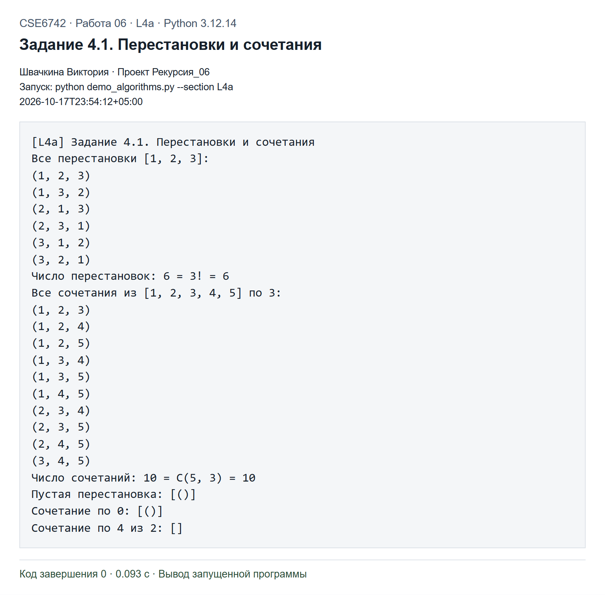
Рисунок 18. Результат запуска L4a
Получены все 6 перестановок трёх элементов и все 10 сочетаний из пяти по три. Количества равны 3!=6 и C(5,3)=10. Пустая перестановка и сочетание по нулю представлены одним пустым кортежем, сочетаний по четыре из двух нет.
Реализация: lab06/backtracking.py. Полный листинг приведён в приложении.

Задание 4 2 Подмножества с заданной суммой
Задание. Найти все подмножества с целевой суммой и применять корректное отсечение.
На каждом шаге рекурсия принимает одно из двух решений: пропустить очередной элемент или включить его в выбранный кортеж. В листе дерева поиска сумма сравнивается с целью. Решения проверяются именно в листе, чтобы не потерять продолжения с нулями и отрицательными числами.
Если все числа неотрицательны, сумма не может уменьшиться при добавлении элементов. Поэтому ветвь с текущей суммой больше целевой можно сразу отбросить. При наличии отрицательных чисел это правило отключается. Например, после выбора 8 сумма превосходит цель 5, но последующее добавление −3 даёт правильный ответ.
Пустое подмножество входит в ответы при цели 0. Повторяющиеся значения считаются различными элементами по позиции; поэтому для [0, 0] возникают четыре выбора, в том числе два одинаковых по значению одноэлементных кортежа. В худшем случае перебираются 2ⁿ подмножеств; выдача и копирование кортежей дают до O(n·2ⁿ) времени. Отсечение ускоряет подходящие наборы, но не меняет экспоненциальную худшую оценку.
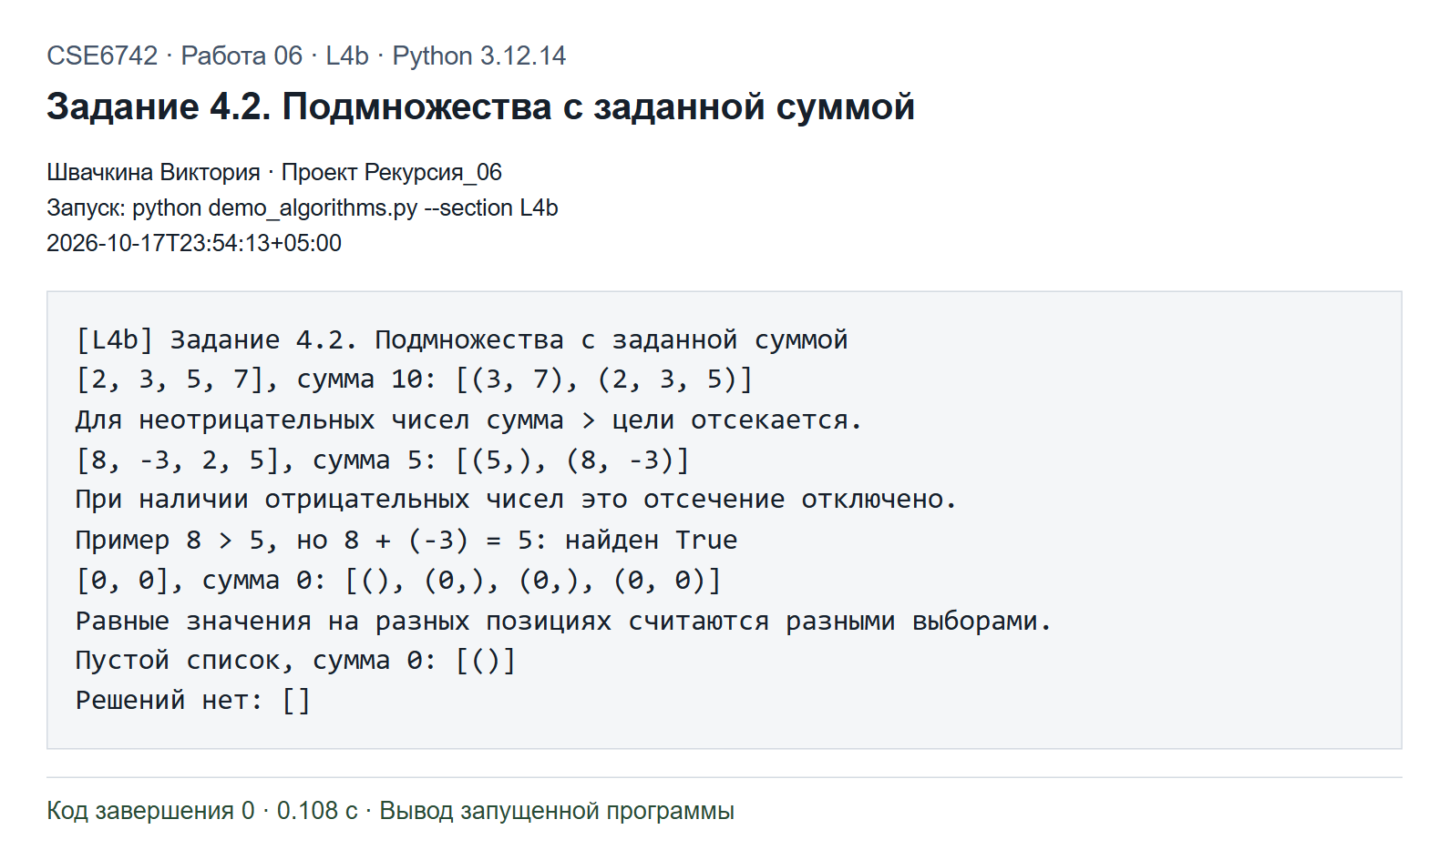
Рисунок 19. Результат запуска L4b
Для [2, 3, 5, 7] с целью 10 получены [(3, 7), (2, 3, 5)]. Для [8, −3, 2, 5] с целью 5 получены [(5,), (8, -3)]; решение с 8 и −3 не потеряно. Для двух нулей и цели 0 выданы все 4 позиционных выбора.
Реализация: lab06/backtracking.py. Полный листинг приведён в приложении.

Задание 4 3 N ферзей и эффект отсечения
Задание. Найти числа решений для n=4…10 и измерить время с отсечением и без раннего отсечения.
Оба режима размещают по одному ферзю в строке и не допускают повторения столбцов. В режиме отсечения целочисленные битовые маски обозначают занятые столбцы и диагонали. На следующий уровень передаются новые значения масок. Если свободных клеток нет, ветвь заканчивается сразу.
Для сравнения без раннего отсечения я рекурсивно перебираю все n! перестановок столбцов. Диагонали проверяются только после заполнения всей доски. Это не перебор всех nⁿ размещений, потому что уникальность столбцов уже заложена в представление. Внутри финальной проверки можно закончить проверку при первом конфликте, но это не отсекает частично построенные доски.
Каждый режим действительно выполнен три раза для каждого n от 4 до 10. В таблице приведены медианы perf_counter; перед фиксацией строки оба результата сверяются между собой и с контрольным числом решений. Полный перебор листьев имеет факториальный рост, а проверка одной доски в худшем случае требует O(n²). Раннее отсечение уменьшает число посещённых состояний. Измеренное отношение времён также включает различия представления состояния и проверки ограничений, поэтому это сравнение реализаций, а не изолированная стоимость одной проверки.
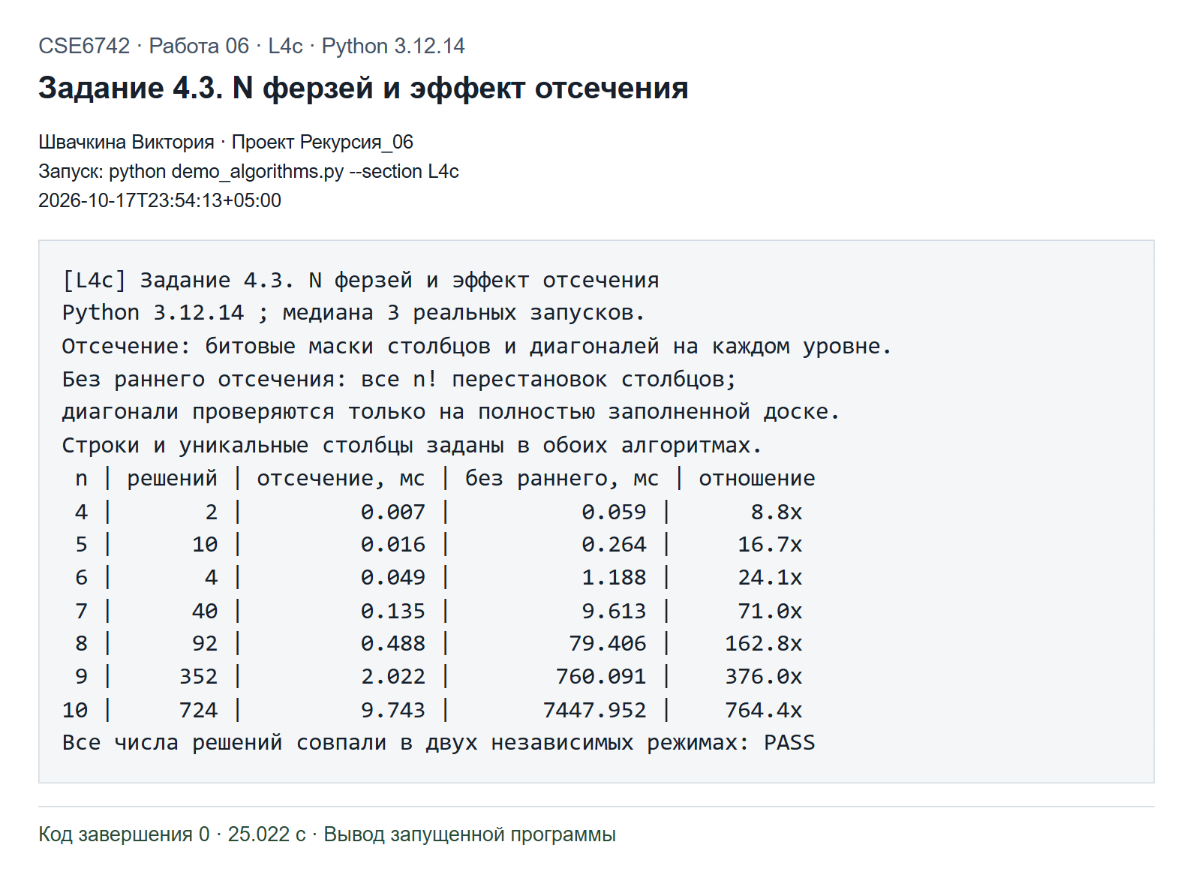
Рисунок 20. Результат запуска L4c
n=4, решений 2; с отсечением 0.007 мс, без раннего отсечения 0.059 мс, отношение времён 8.8.
n=5, решений 10; с отсечением 0.016 мс, без раннего отсечения 0.264 мс, отношение времён 16.7.
n=6, решений 4; с отсечением 0.049 мс, без раннего отсечения 1.188 мс, отношение времён 24.1.
n=7, решений 40; с отсечением 0.135 мс, без раннего отсечения 9.613 мс, отношение времён 71.0.
n=8, решений 92; с отсечением 0.488 мс, без раннего отсечения 79.406 мс, отношение времён 162.8.
n=9, решений 352; с отсечением 2.022 мс, без раннего отсечения 760.091 мс, отношение времён 376.0.
n=10, решений 724; с отсечением 9.743 мс, без раннего отсечения 7447.952 мс, отношение времён 764.4.
Числа решений для n=4…10 равны 2, 10, 4, 40, 92, 352, 724. Каждый результат получен обоими режимами, все проверки совпали.
Реализация: lab06/backtracking.py, demo_algorithms.py. Полный листинг приведён в приложении.

Задание 4 4 Поиск пути в лабиринте
Задание. Вернуть путь от S к E как кортеж координат либо None.
Лабиринт представлен неизменяемым кортежем строк. Функция проверяет прямоугольную форму, допустимые символы и наличие ровно одного старта и одного выхода. Координаты записываются как пара (строка, столбец) с индексацией от нуля.
Поиск в глубину пробует соседей в порядке вправо, вниз, влево, вверх. Стена, выход за границу и уже посещённая в текущем пути клетка прекращают данную попытку. Для нового шага создаются новый кортеж пути и новое frozenset посещённых клеток. Если выбранное продолжение не приводит к выходу, функция возвращается к предыдущему шагу и пробует следующего соседа.
Я проверила начало и конец найденного маршрута, соседство каждой пары последовательных клеток и отсутствие повторов. Отдельный лабиринт с закрытым выходом возвращает None. Метод находит первый допустимый путь и не обещает минимальную длину. Посещения хранятся отдельно для каждой ветви, поэтому одна клетка может изучаться в разных путях. В худшем случае такой перебор простых путей экспоненциален; копирование пути и множества сохраняет внешний интерфейс чистым, но требует до O(V²) памяти активной рекурсии при V проходимых клетках.
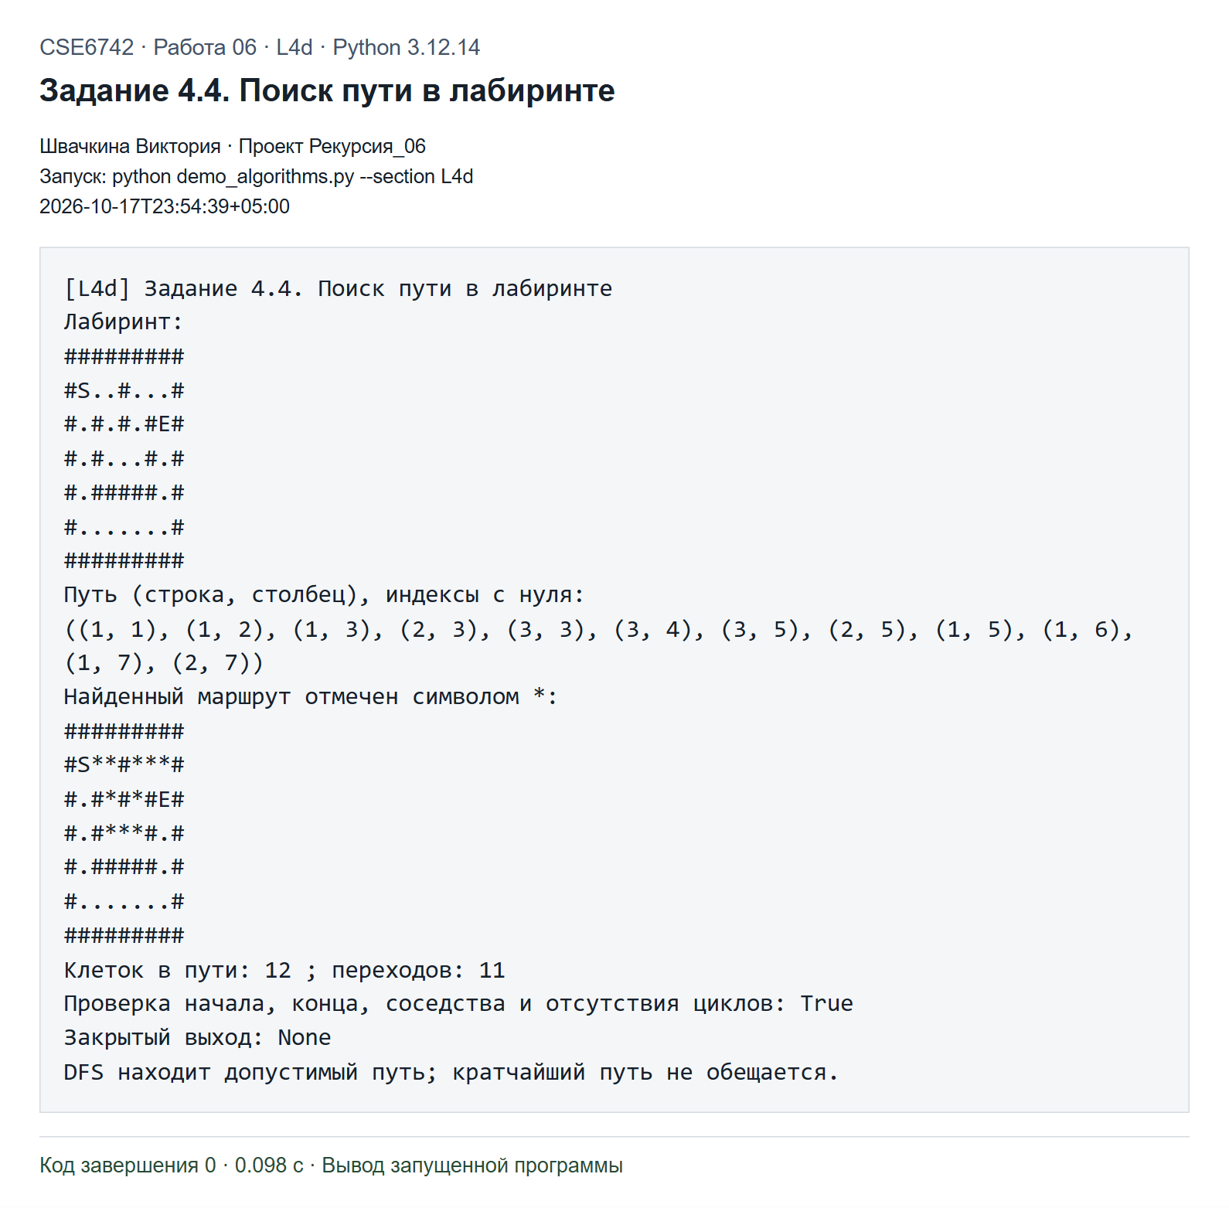
Рисунок 21. Результат запуска L4d
Найден маршрут из 12 клеток, то есть 11 переходов. Начало, конец, соседство и отсутствие повторных клеток проверены программно. Для лабиринта с закрытым выходом получено None.
Реализация: lab06/backtracking.py. Полный листинг приведён в приложении.

Задание 5 1 Общий размер каталога
Задание. Представить файловую систему вложенными кортежами и рекурсивно вычислить общий размер каталога.
Выбрана разрешённая заданием модель из кортежей: файл имеет вид ('file', name, size), каталог имеет вид ('dir', name, children). Это учебные данные, а не размеры реальных файлов компьютера. В модели project есть вложенный путь src/utils/helpers.PY, пустой каталог, файл нулевого размера и файл без расширения.
total_size использует match. Для файла возвращается его размер, для каталога суммируются рекурсивные результаты детей. Пустой каталог даёт сумму пустой последовательности, то есть 0. Время равно O(N), где N включает файлы и каталоги, а глубина стека равна глубине вложенности. Функция не обращается к диску и не меняет структуру.
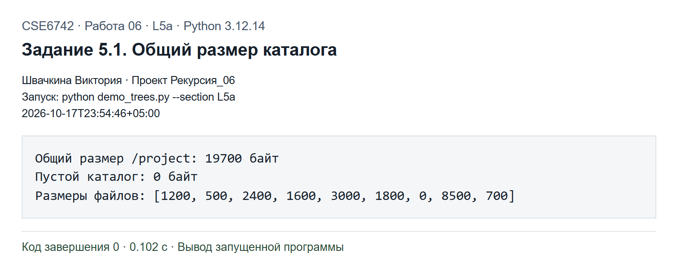
Рисунок 22. Результат запуска L5a
Размеры девяти файлов равны 1200, 500, 2400, 1600, 3000, 1800, 0, 8500 и 700 байт. Их сумма равна 19 700 байт. Именно это значение вернула total_size для /project.
Для отдельного пустого каталога получено 0 байт. В тестах сумма также сверена с суммой размеров, сгруппированных по расширениям.
Реализация: lab06/fs_tree.py, demo_trees.py, tests/test_trees.py. Полный листинг приведён в приложении.

Задание 5 2 Поиск файлов по расширению
Задание. Реализовать генератор полных путей к файлам с заданным расширением.
Рекурсивный генератор files переносит полный родительский путь в следующую подзадачу. У файла он выдаёт путь и размер, у каталога вызывает себя для каждого ребёнка. Полный путь начинается с корня учебной модели /project. Он не объявляется существующим путём файловой системы Windows.
find_extension фильтрует этот поток по последнему суффиксу имени. Сравнение выполняется без учёта регистра: .PY и .py равнозначны. Пользователь может передать 'py' или '.py'. Пустая строка обозначает отсутствие расширения. Обход требует O(N) посещений, а формирование текстов путей добавляет затраты пропорционально их длине. Ленивый результат не хранит заранее все найденные пути.
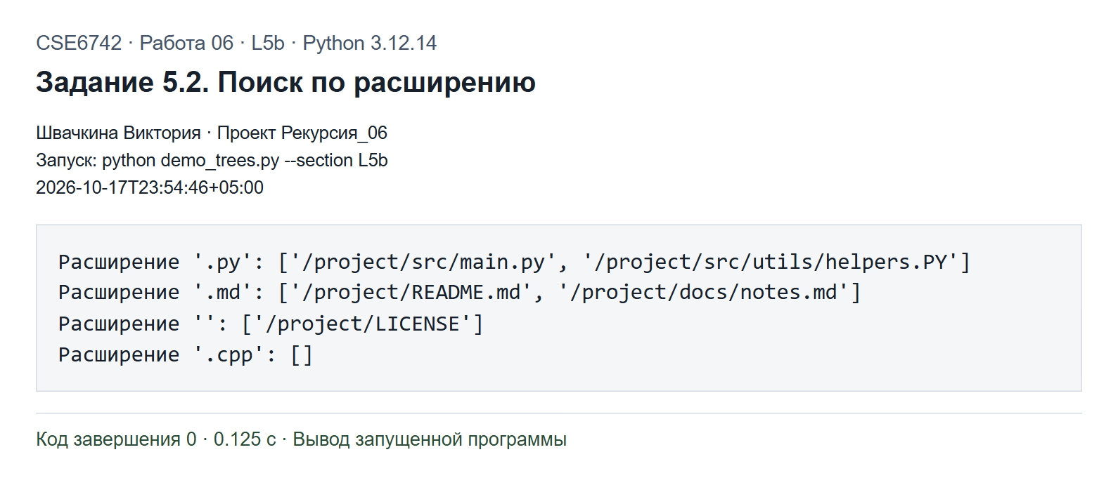
Рисунок 23. Результат запуска L5b
Для .py найдены /project/src/main.py и /project/src/utils/helpers.PY. Для .md найдены /project/README.md и /project/docs/notes.md. Пустое расширение нашло /project/LICENSE.
Поиск .cpp вернул пустой список. Тесты подтверждают нормализацию регистра и поддержку расширения без начальной точки.
Реализация: lab06/fs_tree.py, demo_trees.py, tests/test_trees.py. Полный листинг приведён в приложении.

Задание 5 3 Самый большой файл
Задание. Рекурсивно найти самый большой файл в иерархической модели.
Функция largest_file получает поток пар путь и размер из рекурсивного генератора files и выбирает максимум по размеру. Рекурсия отвечает за посещение всей иерархии, а max выполняет последовательную свёртку результатов. В памяти не нужен список всех файлов.
Если файлы отсутствуют, функция возвращает None. При равных размерах выбран первый файл в порядке обхода, поэтому поведение детерминировано. Время равно O(N) без учёта длины строк путей, рабочая память ограничена рекурсивной цепочкой и текущим лучшим результатом.
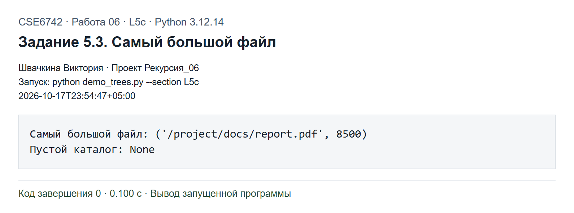
Рисунок 24. Результат запуска L5c
Самым большим оказался /project/docs/report.pdf размером 8500 байт. Для пустого каталога возвращено None.
Отдельный тест с двумя файлами одинакового размера подтвердил выбор первого. Исходная структура после поиска не меняется.
Реализация: lab06/fs_tree.py, demo_trees.py, tests/test_trees.py. Полный листинг приведён в приложении.

Задание 5 4 Печать дерева каталогов с отступами
Задание. Написать рекурсивную функцию, которая возвращает строку дерева каталогов; выполнять вывод только в оболочке.
tree_text получает узел и уровень вложенности. Отступ состоит из двух пробелов на уровень. У каталога к имени добавляется косая черта, а ниже размещаются рекурсивно полученные строки детей. Для файла выводится имя и размер в байтах.
Функция возвращает обычную строку и сама ничего не печатает. Поэтому её можно использовать в тесте, отчёте или интерфейсе без перенаправления stdout. Печать выполняется в demo_trees.py. Пусть S обозначает длину итоговой строки, а h глубину дерева. Итоговая строка занимает O(S) памяти. При соединении строк на каждом уровне один и тот же фрагмент копируется до h раз, поэтому верхняя оценка времени равна O(S·h). Даже при фиксированной длине имён отступы могут давать S = O(Nh); в таком случае общая верхняя оценка достигает O(Nh²). Для небольшой учебной структуры это допустимо.
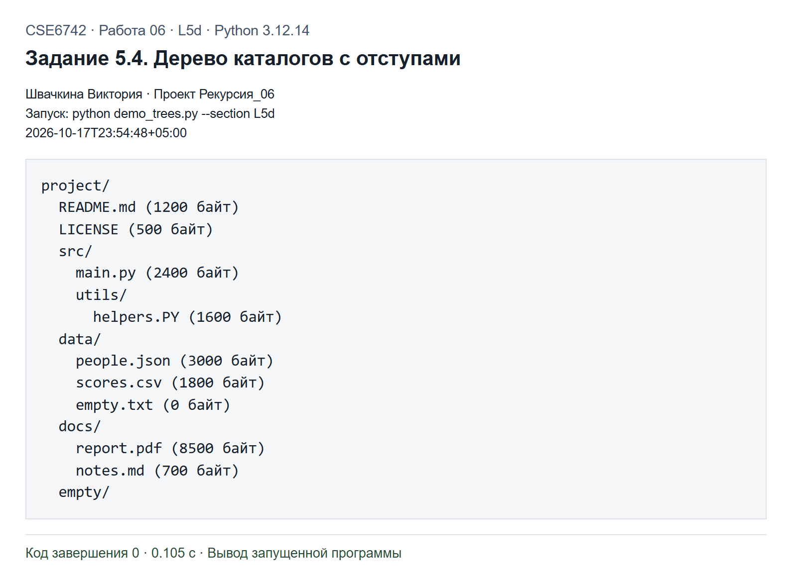
Рисунок 25. Результат запуска L5d
Вывод показывает project как корень, каталоги src, data, docs и empty на следующем уровне и utils внутри src. helpers.PY имеет отступ шесть пробелов, что соответствует третьему переходу от корня.
Пустой каталог тоже отображён, файл empty.txt имеет размер 0 байт. Тест проверяет строку для глубокого файла и точное значение 'empty/' для пустого каталога.
Реализация: lab06/fs_tree.py, demo_trees.py, tests/test_trees.py. Полный листинг приведён в приложении.

Задание 5 5 Отчёт по расширениям
Задание. Рекурсивно получить словарь расширение -> (количество файлов, суммарный размер).
Файл превращается в словарь с одной записью. Каталог рекурсивно получает словари детей и складывает соответствующие количества и размеры. Результат создаётся внутри функции; словари детей и входные кортежи не изменяются. Локальный словарь используется как аккумулятор, а за пределами вызова функция ведёт себя как чистое преобразование.
Расширения приводятся к нижнему регистру. Для файлов без суффикса ключом служит пустая строка; в выводе она подписана '[без расширения]'. Время зависит от числа объединяемых записей, в общем случае до O(Nh), поскольку записи расширений проходят через каталоги на своём пути к корню. При ограниченном числе расширений и небольшой глубине обход близок к O(N).
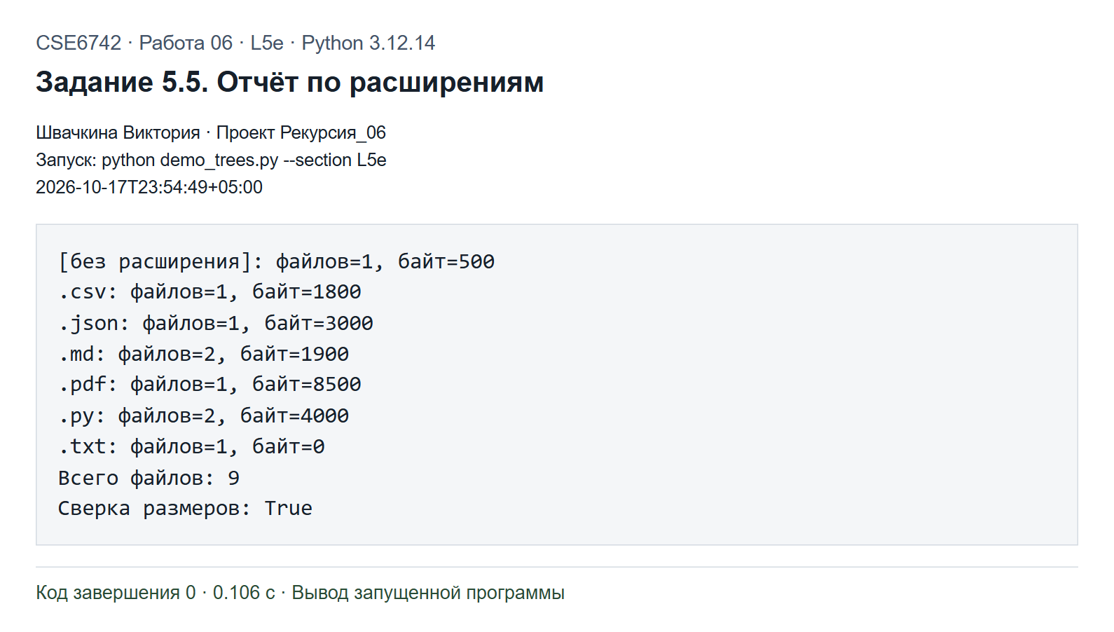
Рисунок 26. Результат запуска L5e
Получены пары: .py = (2, 4000), .md = (2, 1900), .json = (1, 3000), .csv = (1, 1800), .pdf = (1, 8500), .txt = (1, 0), пустое расширение = (1, 500). Всего 9 файлов.
Сумма размеров по всем группам равна 19 700 байт и совпала с total_size. Проверка вывела True. Такой контроль обнаруживает пропущенные и дважды учтённые файлы.
Реализация: lab06/fs_tree.py, demo_trees.py, tests/test_trees.py. Полный листинг приведён в приложении.

Индивидуальный вариант 3 1 Предки до n го поколения
Задание. Представить генеалогическую структуру и найти предков человека до n-го поколения.
Родословная задана кортежем неизменяемых Person. Каждый Person хранит имя и кортеж имён родителей. Все имена и связи в примере вымышлены и используются только как учебные данные; они не описывают родственников Швачкиной Виктории. Алексей и Нина являются родителями Ирины и Павла; Ирина и Олег родителями Анны и Дмитрия; Павел и Мария родителями Сергея; Анна и Сергей родителями Елены. Пётр включён как человек без связей с остальными.
У человека может быть несколько родителей, а один предок встречаться по разным ветвям. Поэтому структура является ориентированным ациклическим графом, а не строгим бинарным деревом. Перед запросом validate проверяет уникальность имён, существование всех ссылок и отсутствие циклов. Для цикла используется рекурсивный DFS с множеством активных вершин. Эти множества локальны и не меняют родословную.
Функция ancestors рекурсивно поднимается к родителям и сохраняет наименьшее найденное расстояние до каждого предка. Родители образуют поколение 1, родители родителей поколение 2. Если один предок встречается на разных расстояниях, он показывается один раз в ближайшем поколении. Предел 0 даёт пустой результат, отрицательный предел вызывает ValueError, неизвестное имя вызывает KeyError даже при пределе 0.
Проверка корректности графа требует O(V+E), где V есть число людей, E число связей. Рекурсивный поиск с улучшением расстояний может повторно раскрывать вершину при обнаружении более короткого пути; грубая верхняя граница O(VE). Группирование по поколениям в этой учебной реализации занимает до O(V²). Память для расстояний и стека O(V). Для большого графа поиск кратчайших расстояний удобнее выполнять обходом в ширину, однако здесь сохранено требуемое рекурсивное решение.
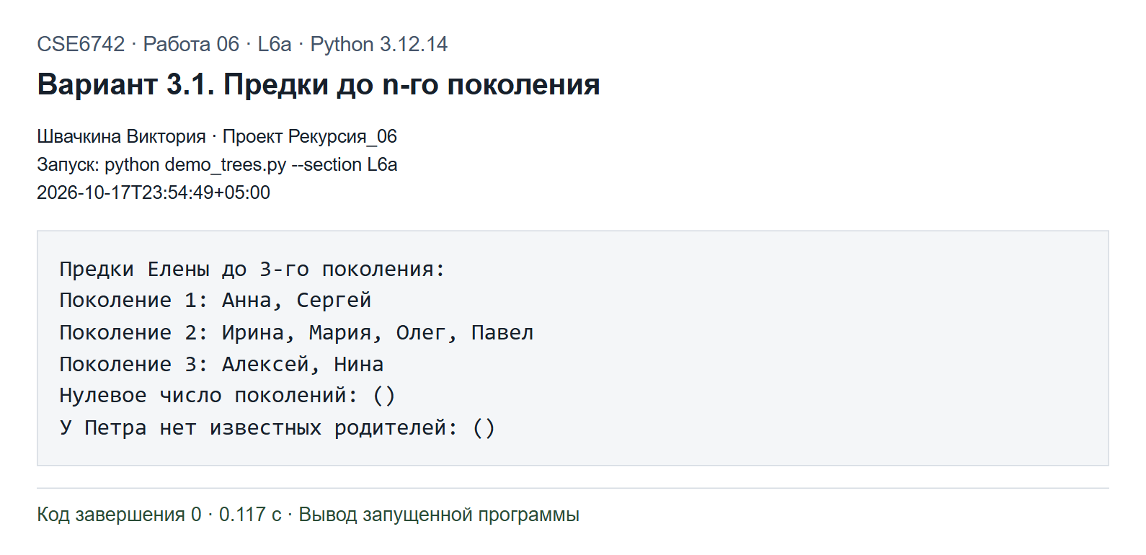
Рисунок 27. Результат запуска L6a
Для Елены до третьего поколения получены: поколение 1, Анна и Сергей; поколение 2, Ирина, Мария, Олег и Павел; поколение 3, Алексей и Нина. Алексей и Нина достижимы по обеим ветвям, но не дублируются.
При n=0 результат пуст. Для Петра до третьего поколения результат тоже пуст, потому что известных родителей нет. Автотесты проверяют отрицательное n, неизвестное имя, повторные ссылки, неизвестного родителя, дубли имён и цикл.
Реализация: lab06/genealogy.py, demo_trees.py, tests/test_trees.py. Полный листинг приведён в приложении.

Индивидуальный вариант 3 2 Общий предок двух людей
Задание. Найти общего предка двух людей и определить выбор при нескольких подходящих предках.
Для каждого человека вычисляются минимальные расстояния до всех известных предков. Сам человек включается с расстоянием 0, поэтому запрос человека и его родителя может вернуть родителя, а запрос человека с собой возвращает его самого. Затем пересекаются множества достижимых имён.
В генеалогическом графе ближайший общий предок не обязан быть единственным. Чтобы результат был определён однозначно, используется критерий: сначала минимизируется max(d1, d2), а при равенстве сумма d1+d2. Возвращаются все имена с одинаковой лучшей парой, упорядоченные по алфавиту. Это явное соглашение о близости, а не утверждение, что для любого DAG существует единственный LCA. При отсутствии общих предков возвращается пустой кортеж.
Пересечение и выбор лучшей оценки требуют O(V), сортировка ответа до O(V log V). Основные затраты остаются в двух рекурсивных поисках расстояний с верхней оценкой O(VE) для принятой реализации. Входные связи сохраняются.
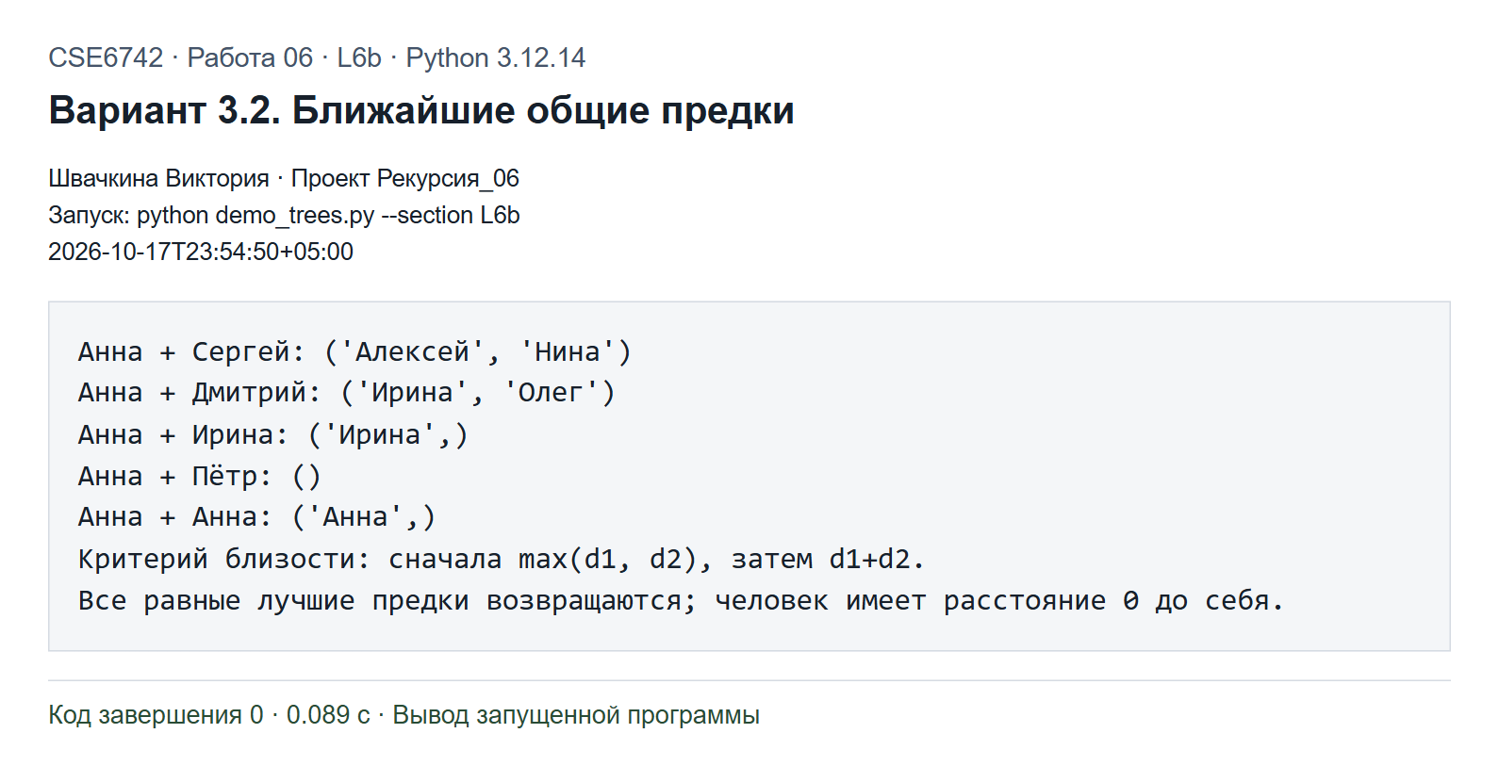
Рисунок 28. Результат запуска L6b
Для Анны и Сергея одинаково близкими общими предками оказались Алексей и Нина, у каждого расстояния 2 и 2. Для Анны и Дмитрия возвращены Ирина и Олег, оба находятся на расстоянии 1 от каждого человека.
Для Анны и Ирины результат ('Ирина',), для Анны и Петра пустой кортеж, для Анны и Анны ('Анна',). Все эти случаи проверены тестами. Таким образом, программа не теряет второго столь же близкого предка и определяет поведение для несвязанных людей.
Реализация: lab06/genealogy.py, demo_trees.py, tests/test_trees.py. Полный листинг приведён в приложении.

Индивидуальный вариант 3 3 Число потомков
Задание. Рекурсивно подсчитать число различных потомков человека.
Сначала по связям ребёнок-родитель строится обратный индекс родитель-дети. Затем рекурсивный обход спускается от выбранного человека к детям. Найденные имена заносятся в локальное множество. Перед переходом проверяется, не встречался ли потомок раньше, поэтому общие ветви не приводят к повторному подсчёту.
Сам исходный человек в ответ не включается. descendants возвращает отсортированный кортеж имён, а descendant_count возвращает его длину. Проверка DAG до обхода защищает от циклов; неизвестное имя вызывает KeyError. Обратный индекс строится одним проходом по людям и их родительским связям за O(V+E). Сам DFS после построения индекса занимает O(V+E), сортировка результата O(V log V), дополнительная память O(V+E).
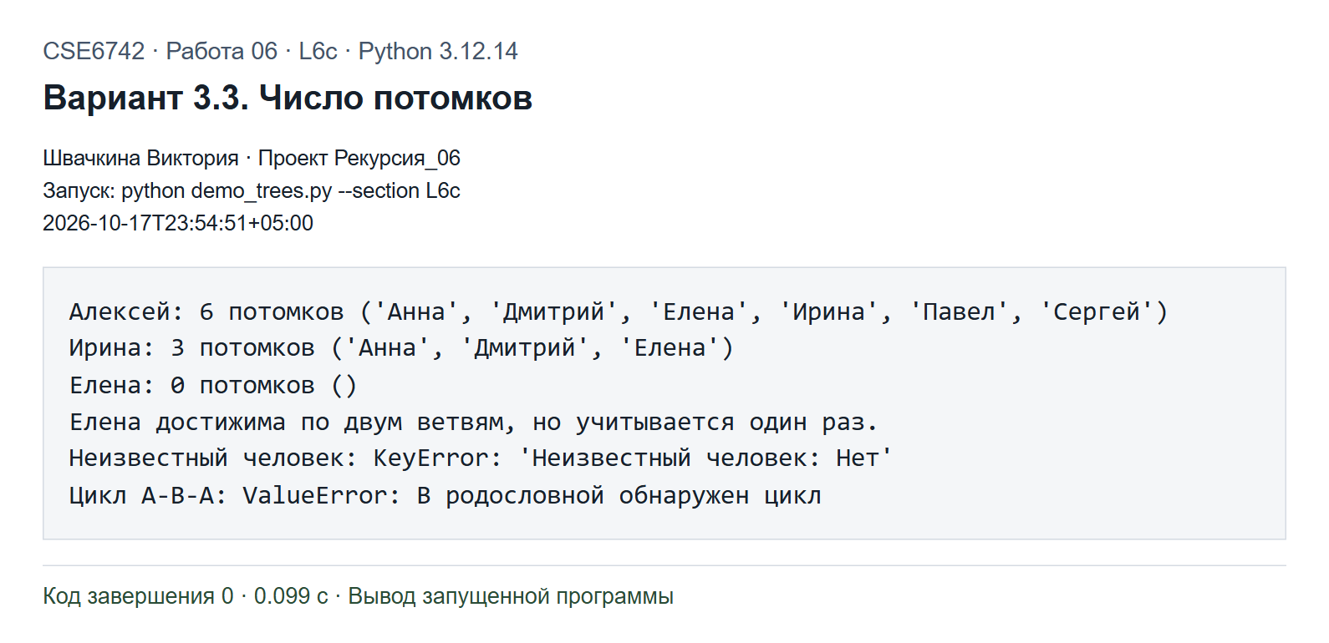
Рисунок 29. Результат запуска L6c
У Алексея найдено 6 различных потомков: Анна, Дмитрий, Елена, Ирина, Павел и Сергей. У Ирины 3 потомка: Анна, Дмитрий и Елена. У Елены потомков нет, результат 0.
Елена достижима от Алексея через Ирину и Анну, а также через Павла и Сергея. В ответе она присутствует ровно один раз. Демонстрация отдельно показала KeyError для неизвестного человека и ValueError для цикла A-B-A. Тесты подтверждают неизменность исходного кортежа связей.
Реализация: lab06/genealogy.py, demo_trees.py, tests/test_trees.py. Полный листинг приведён в приложении.

Дополнительное задание Персистентное АВЛ дерево
Задание. Реализовать неизменяемую вставку в АВЛ-дерево с балансировкой поворотами. Вставить 10 000 возрастающих ключей, измерить высоту и сравнить с обычным BST.
К узлу добавлена сохранённая высота, поэтому баланс вычисляется за O(1) как разность высот детей. После рекурсивной вставки создаётся новый родитель, пересчитывается его высота и при необходимости выполняется поворот. Случаи LL и RR исправляются одним поворотом, LR и RL двумя. Повороты создают новые узлы и переставляют ссылки только в новой версии.
Для АВЛ-дерева в каждом узле модуль разности высот не превышает 1. Минимальное число узлов высоты h удовлетворяет N(h) = 1 + N(h-1) + N(h-2), поэтому высота растёт как O(log n). Вставка копирует O(h) узлов пути. Один или два поворота создают лишь постоянное число дополнительных узлов, следовательно, время и число новых узлов за вставку составляют O(log n). Старые версии продолжают использовать прежние поддеревья.
Проверка is_avl одновременно контролирует порядок ключей, правильность сохранённых высот и баланс каждого узла. Это сильнее проверки одной общей высоты. В тестах отдельно выполнены четыре последовательности для LL, RR, LR и RL, 200 случайных вставок с проверкой каждой версии и вставка 10 000 возрастающих ключей.
Для обычного BST выбран разрешённый в задании ограниченный размер 1000 и безопасная итеративная персистентная вставка. Сопоставимыми являются результаты BST и AVL при одинаковом n=1000. Дополнительный опыт AVL при n=10000 проверяет требуемый масштаб. Время измеряется perf_counter одним запуском и зависит от машины; оно иллюстрирует конкретный эксперимент, а не заменяет доказательство сложности.
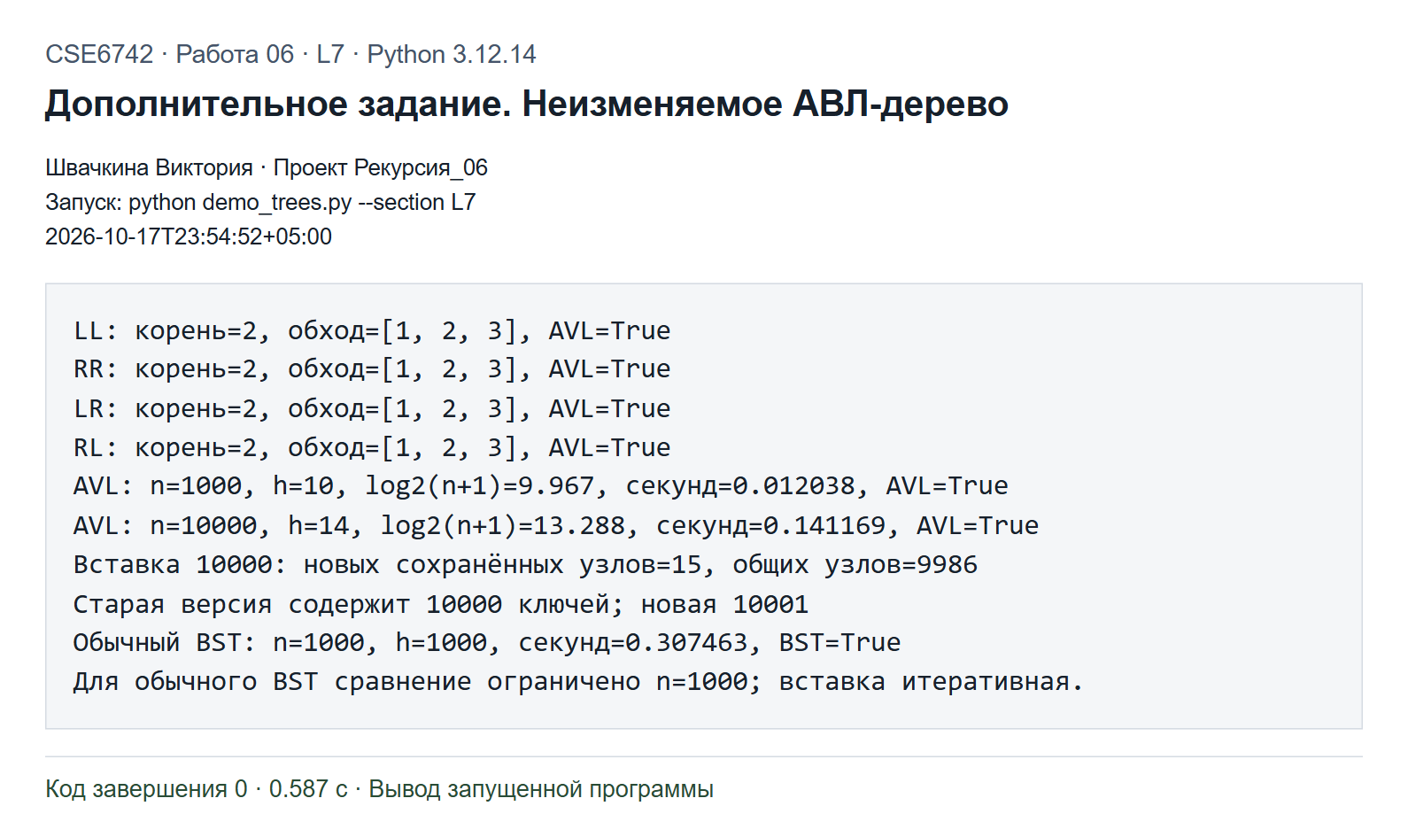
Рисунок 30. Результат запуска L7
Все четыре тестовые последовательности поворотов дали корень 2, inorder [1, 2, 3] и AVL=True. При 1000 возрастающих ключах АВЛ-дерево имело высоту 10; при 10 000 ключах высоту 14. Для сравнения log2(10001) примерно равно 13,288. Проверка всех АВЛ-инвариантов вернула True.
В запуске на снимке построение AVL для 1000 ключей заняло 0,012038 с, для 10 000 ключей 0,141169 с. Обычный BST при 1000 ключах имел высоту 1000 и строился 0,307463 с. Время при повторном запуске может немного отличаться; высоты и логические проверки остаются воспроизводимыми.
После вставки ключа 10000 в дерево из 10 000 ключей новая версия содержит 10 001 узел. С предыдущей версией она разделяет 9986 узлов, а новых узлов, оставшихся достижимыми из нового корня, 15. Это подсчёт уникальных объектов двух сохранённых версий, а не всех кратковременных объектов во время поворотов. Старая версия по-прежнему содержит 10 000 ключей. Результат подтверждает сохранение версий и небольшое число копируемых узлов относительно размера дерева.
Реализация: lab06/avl.py, lab06/bst.py, demo_trees.py, tests/test_trees.py. Полный листинг приведён в приложении.

Письменные ответы на контрольные вопросы

Вопрос 1
Почему функции обработки рекурсивных структур удобно записывать через match с отдельной ветвью на каждый вариант?
Рекурсивный тип данных задаётся несколькими вариантами. Например, дерево бывает пустым или состоит из узла и двух поддеревьев; объект JSON бывает словарём, списком или атомом. Ветви match повторяют это определение. В каждой ветви сразу видно, какие части объекта нужно обработать и где расположен базовый случай.
Для словаря я рекурсивно обрабатываю значения, сохраняя ключи; для списка и кортежа обрабатываю элементы и сохраняю вид контейнера; для атома возвращаю итоговое значение. Такой разбор помогает не забыть пустую структуру и не принять строку за коллекцию символов. Сам match не гарантирует завершение: каждый рекурсивный вызов должен получать собственную часть ациклической структуры. Для объектов с циклическими ссылками нужна отдельная проверка посещённых объектов.

Вопрос 2
Запишите рекуррентные соотношения для сортировки слиянием, бинарного поиска и подсчёта инверсий.
У сортировки слиянием две подзадачи примерно по n/2 элементов и линейное слияние. Поэтому T(n) = T(⌊n/2⌋) + T(⌈n/2⌉) + Θ(n), T(0) = T(1) = Θ(1). При итеративном слиянии это Θ(n log n) времени. Глубина рекурсивного разбиения составляет Θ(log n), а вспомогательные массивы занимают O(n) памяти на пике.
Бинарный поиск оставляет только половину интервала, поэтому T(n) = T(⌊n/2⌋) + Θ(1), T(0) = Θ(1). Худшее время равно Θ(log n), рекурсивный стек занимает O(log n). Здесь передаются индексы, а не создаются срезы списка, иначе стоимость одного шага уже не будет постоянной.
Подсчёт инверсий использует то же разбиение, что и сортировка слиянием. Сначала считаются инверсии в левой и правой половинах, затем во время слияния добавляются пары между половинами. Если правый элемент меньше текущего левого, он меньше всех ещё не взятых левых элементов. Прибавляется их количество. Получается T(n) = 2T(n/2) + Θ(n) и Θ(n log n) времени. Строгое сравнение важно: равные значения инверсией не считаются.

Вопрос 3
Как при удалении узла с двумя потомками сохранить свойство дерева поиска?
Ключ удаляемого узла заменяется его следующим по величине ключом, то есть минимумом правого поддерева. Этот минимум больше всех ключей левого поддерева и не больше остальных ключей правого. Затем исходный узел с этим минимумом удаляется из правого поддерева. У него нет левого потомка, поэтому второе удаление проще. Можно симметрично использовать максимум левого поддерева.
В неизменяемой реализации я создаю новый корневой узел с ключом преемника и новым правым поддеревом. Неизменённое левое поддерево используется повторно. На пути к удаляемому месту также создаются новые узлы. Старая версия остаётся доступной и проходит ту же проверку is_bst. Дубликаты ключей в этой реализации не добавляются, поэтому порядок строгий.

Вопрос 4
Сколько новых узлов создаётся при вставке в персистентное сбалансированное дерево из n узлов?
Создаются новый лист и копии узлов на пути поиска к нему. Если высота дерева h, число новых узлов равно O(h). У сбалансированного дерева h = O(log n), поэтому вставка требует O(log n) новых узлов и O(log n) времени. Остальные поддеревья разделяются между версиями по ссылкам.
В АВЛ-дереве повороты также создают неизменяемые узлы, но число узлов, участвующих в одном повороте, постоянно. Асимптотическая оценка сохраняется. Если вставляемый ключ уже есть, реализация возвращает прежнюю версию без изменения множества ключей. Если сохранять все n последовательных версий сбалансированного дерева, общий расход может достигать O(n log n), хотя в одной последней версии всего n узлов.

Вопрос 5
Почему высота дерева при вставке возрастающих ключей становится линейной?
Каждый новый ключ больше всех уже вставленных. По правилу дерева поиска он попадает в правое поддерево каждого встреченного узла и становится правым потомком последнего узла. Левые поддеревья остаются пустыми. Получается цепочка, а не разветвлённое дерево.
Если высотой пустого дерева считать 0, а одного узла 1, дерево из n таких ключей имеет высоту n. Последняя вставка занимает Θ(n), последовательное построение всех n версий требует Θ(n²) работы. В эксперименте для 1000 возрастающих ключей высота равна 1000; построение из середины отсортированного массива даёт высоту 10. Для вырожденного случая использована итеративная персистентная вставка, поэтому стандартный предел рекурсии не приходится повышать.

Вопрос 6
Что такое отсечение в переборе с возвратом? Как оно повлияло на время решения задачи о ферзях?
Отсечение прекращает развитие частичного решения, если уже понятно, что оно не сможет стать допустимым. В задаче о ферзях новый ферзь проверяется сразу после выбора столбца. Совпадение столбца или диагонали с ранее поставленным ферзём исключает продолжение этой ветви. Любая достроенная позиция сохранит уже возникший конфликт, поэтому такое отсечение не теряет допустимых решений.
Для сравнения использованы два алгоритма с одинаковым представлением доски: по одному ферзю в каждой строке и столбце. Версия без раннего диагонального отсечения строит все перестановки столбцов и проверяет диагонали только на листе. Версия с отсечением проверяет их на каждом шаге. Поэтому выражение без отсечения в данном эксперименте означает отсутствие раннего отсечения по диагоналям. Перебор всех nⁿ наборов с повторением столбцов здесь не используется.
Обе версии реально запущены для n от 4 до 10. Они дали одинаковые количества решений 2, 10, 4, 40, 92, 352 и 724. Фактические времена приведены рядом с заданием 4.3. Разница увеличивается при росте n: ранняя проверка избавляет от построения большого числа полных заведомо конфликтных расстановок. Численные секунды относятся к этому компьютеру и конкретному запуску.

Вопрос 7
Как избежать ошибок, связанных с изменяемым состоянием, при переборе с возвратом?
Частичное решение удобно передавать неизменяемым кортежем. Следующий вызов получает placed + (column,), а соседняя ветвь продолжает работать с прежним placed. Посещённые вершины пути можно передавать как frozenset. Тогда после возврата не нужно вручную отменять append, присваивания или добавление в общее множество.
Нельзя использовать один изменяемый список по умолчанию для разных вызовов или добавлять в результаты ссылку на общий рабочий список без копирования. Локальные списки и словари допустимы, если они создаются внутри вызова, не изменяют входы и не передаются наружу для последующей модификации. В тестах отдельно проверяются повторные вызовы и неизменность исходных данных. Для поиска пути посещения относятся к конкретной ветви, чтобы исследование одной ветви не запретило допустимый путь в другой.

Вопрос 8
В каких задачах вашего варианта рекурсия естественнее итерации и почему?
В варианте 3 родословная задаётся через родителей человека. Чтобы найти предков до n-го поколения, сначала берутся родители, затем предки каждого родителя до поколения n−1. Базовые случаи совпадают со смыслом задачи: достигнуто нулевое поколение или родителей нет. Поэтому рекурсивная функция напрямую повторяет устройство данных.
Для общего предка строятся множества предков двух людей с расстояниями по поколениям, после чего пересекаются их идентификаторы и выбираются ближайшие по принятому правилу. Для числа потомков обходятся дети, затем их дети. У родословной могут быть общие ветви, поэтому один и тот же человек учитывается только один раз. Структура является ориентированным ациклическим графом и лишь условно называется деревом. Проверка циклов не допускает ситуацию, в которой человек оказывается собственным предком.
На небольшом числе поколений рекурсивная запись короче и легче сопоставляется с условием. Для очень глубокого графа я выбрала бы обход с явным стеком или очередью. Он снимает ограничение рекурсивного стека Python и позволяет выполнять поиск ближайших предков по уровням.

Проверка результатов
Общий запуск unittest завершился успешно. Выполнено 74 тестов, ошибок и неуспешных проверок нет. Проверены обычные входные данные, пустые структуры, повторяющиеся значения и некорректные параметры. Результаты запусков хранятся в verification/tests.txt.
Проверка Ruff завершилась без замечаний к переданным модулям, демонстрациям и тестам. Аннотации параметров и возвращаемых значений, а также строки документации публичных функций проверены отдельно. Изменяемых глобальных списков, словарей и множеств в вычислительных модулях нет.
Подсчёт инверсий сопоставлен с независимым квадратичным алгоритмом на 100 случайных списках. Сортировки сверены со sorted, поиск максимального подмассива с Кадане. Для задачи о ферзях сравнивались количества решений, полученные двумя способами. Проверены допустимость пути в лабиринте, свойства BST и АВЛ, сохранение прежних версий, глубина загруженного JSON и неизменность документа при set_path.

Заключение
В лабораторной работе получены работающие решения всех общих заданий, варианта 3 и дополнительного задания. На практических данных проверены оценки сложности. Слияние позволяет считать инверсии за O(n log n), отсечение уменьшает объём поиска в задаче о ферзях, а балансировка удерживает высоту дерева из 10 000 возрастающих ключей на уровне 14.
Основная трудность связана с сочетанием неизменяемости и ограничений Python. Персистентные деревья сохраняют старые версии за счёт копирования пути, но без балансировки этот путь становится линейным. Я использовала итеративный вариант для вырожденного дерева и АВЛ-повороты для сбалансированного. В родословной пришлось учитывать общих предков и считать каждого потомка только один раз.
Функциональные решения упрощают повторную проверку и позволяют безопасно использовать несколько версий данных. Цена этого подхода выражается в выделении новых контейнеров и узлов. Локальные циклы в слиянии, обходе в ширину и измерениях оправданы, поскольку они не меняют входные данные и позволяют избежать ненужной глубины стека.

Приложение с полными листингами программ
Ниже приведены полные вычислительные модули без сокращений. Запускаемые демонстрации и тесты входят в комплект проекта отдельными файлами. Листинги используют моноширинный шрифт Consolas 9 пт.

lab06 dc py
"""Pure divide-and-conquer algorithms for laboratory work 6."""

from __future__ import annotations

from functools import reduce
from typing import NamedTuple, Sequence, TypeVar

T = TypeVar("T", int, float, str)
Number = int | float

def merge(left: Sequence[T], right: Sequence[T]) -> list[T]:
"""Merge sorted sequences stably without changing either argument."""
result: list[T] = []
i = j = 0
while i < len(left) and j < len(right):
if left[i] <= right[j]:
result.append(left[i])
i += 1
else:
result.append(right[j])
j += 1
result.extend(left[i:])
result.extend(right[j:])
return result

def merge_sort(xs: Sequence[T]) -> list[T]:
"""Return a stable sorted copy using recursive splitting and merging."""
if len(xs) < 2:
return list(xs)
middle = len(xs) // 2
return merge(merge_sort(xs[:middle]), merge_sort(xs[middle:]))

def quick_sort(xs: Sequence[T]) -> list[T]:
"""Return a sorted copy; select the median of first/middle/last values."""
if len(xs) < 2:
return list(xs)
pivot = sorted((xs[0], xs[len(xs) // 2], xs[-1]))[1]
lower = [x for x in xs if x < pivot]
equal = [x for x in xs if x == pivot]
upper = [x for x in xs if x > pivot]
return quick_sort(lower) + equal + quick_sort(upper)

def count_inversions(xs: Sequence[T]) -> int:
"""Count pairs i < j, xs[i] > xs[j] in O(n log n) time."""

def count(items: Sequence[T]) -> tuple[list[T], int]:
if len(items) < 2:
return list(items), 0
middle = len(items) // 2
left, left_count = count(items[:middle])
right, right_count = count(items[middle:])
merged: list[T] = []
i = j = 0
inversions = left_count + right_count
while i < len(left) and j < len(right):
if left[i] <= right[j]:
merged.append(left[i])
i += 1
else:
merged.append(right[j])
j += 1
inversions += len(left) - i
merged.extend(left[i:])
merged.extend(right[j:])
return merged, inversions

return count(xs)[1]

def naive_inversions(xs: Sequence[T]) -> int:
"""Count inversions by the independent quadratic definition."""
return sum(xs[i] > xs[j] for i in range(len(xs)) for j in range(i + 1, len(xs)))

class Subarray(NamedTuple):
"""A nonempty interval xs[start:stop] and its sum."""

total: Number
start: int
stop: int

def _best(*items: Subarray) -> Subarray:
return max(items, key=lambda item: (item.total, -item.start, -item.stop))

def max_subarray_dc(xs: Sequence[Number]) -> Subarray:
"""Find a maximum nonempty subarray in O(n log n); reject empty input.

Equal sums prefer the smallest start, then the smallest exclusive stop.
"""
if not xs:
raise ValueError("A nonempty sequence is required")

def solve(lo: int, hi: int) -> Subarray:
if hi - lo == 1:
return Subarray(xs[lo], lo, hi)
middle = (lo + hi) // 2
left = solve(lo, middle)
right = solve(middle, hi)
subtotal: Number = 0
suffix = Subarray(float("-inf"), middle - 1, middle)
for i in range(middle - 1, lo - 1, -1):
subtotal += xs[i]
suffix = _best(suffix, Subarray(subtotal, i, middle))
subtotal = 0
prefix = Subarray(float("-inf"), middle, middle + 1)
for j in range(middle, hi):
subtotal += xs[j]
prefix = _best(prefix, Subarray(subtotal, middle, j + 1))
crossing = Subarray(suffix.total + prefix.total, suffix.start, prefix.stop)
return _best(left, right, crossing)

return solve(0, len(xs))

def kadane_reduce(xs: Sequence[Number]) -> Subarray:
"""Find a maximum subarray in O(n) using reduce and immutable state."""
if not xs:
raise ValueError("A nonempty sequence is required")

def step(
state: tuple[Subarray, Subarray], item: tuple[int, Number]
) -> tuple[Subarray, Subarray]:
ending, best = state
index, value = item
ending = _best(
Subarray(value, index, index + 1),
Subarray(ending.total + value, ending.start, index + 1),
)
return ending, _best(best, ending)

first = Subarray(xs[0], 0, 1)
indexed = ((i, xs[i]) for i in range(1, len(xs)))
return reduce(step, indexed, (first, first))[1]

lab06 nested py
"""Recursive transformations of acyclic lists, tuples and dictionaries."""

from __future__ import annotations

from collections.abc import Callable, Iterator
from numbers import Number
from typing import Any

Path = tuple[str | int, ...]

def deep_flatten(x: Any) -> Iterator[Any]:
"""Yield atoms in traversal order; dictionaries contribute values."""
if isinstance(x, dict):
for value in x.values():
yield from deep_flatten(value)
elif isinstance(x, (list, tuple)):
for value in x:
yield from deep_flatten(value)
else:
yield x

def deep_depth(x: Any) -> int:
"""Return container depth: atom 0, empty container 1."""
if isinstance(x, dict):
return 1 + max((deep_depth(v) for v in x.values()), default=0)
if isinstance(x, (list, tuple)):
return 1 + max((deep_depth(v) for v in x), default=0)
return 0

def deep_map(f: Callable[[Any], Any], x: Any) -> Any:
"""Apply a pure f to atoms, preserving list/tuple/dict structure."""
if isinstance(x, list):
return [deep_map(f, value) for value in x]
if isinstance(x, tuple):
return tuple(deep_map(f, value) for value in x)
if isinstance(x, dict):
return {key: deep_map(f, value) for key, value in x.items()}
return f(x)

def deep_sum(x: Any) -> Any:
"""Sum compatible numeric atoms; strings, None and booleans are ignored.

Python bool is an int subclass, but JSON true/false are logical values.
Empty structures contribute zero. Numeric atoms must support addition.
"""
return sum(
value
for value in deep_flatten(x)
if isinstance(value, Number) and not isinstance(value, bool)
)

def paths(doc: Any) -> Iterator[tuple[Path, Any]]:
"""Yield JSON leaf paths; an empty object/array is a terminal leaf too."""

def walk(node: Any, prefix: Path) -> Iterator[tuple[Path, Any]]:
if isinstance(node, dict) and node:
for key, value in node.items():
yield from walk(value, prefix + (key,))
elif isinstance(node, (list, tuple)) and node:
for index, value in enumerate(node):
yield from walk(value, prefix + (index,))
else:
yield prefix, node

yield from walk(doc, ())

def _child(doc: Any, key: str | int) -> Any:
if isinstance(doc, dict):
return doc[key]
if isinstance(doc, (list, tuple)):
if not isinstance(key, int) or isinstance(key, bool):
raise TypeError("A sequence path component must be an integer")
if key < 0 or key >= len(doc):
raise IndexError(key)
return doc[key]
raise TypeError("Cannot traverse an atomic value")

def get_path(doc: Any, path: Path) -> Any:
"""Read an existing path; an empty path returns the root value."""
if not path:
return doc
return get_path(_child(doc, path[0]), path[1:])

def set_path(doc: Any, path: Path, value: Any) -> Any:
"""Replace an existing path by copying its containers, sharing the rest.

The empty path replaces the root. Missing keys and invalid indices raise
the same errors as reading; this function does not invent containers.
"""
if not path:
return value
key = path[0]
updated = set_path(_child(doc, key), path[1:], value)
if isinstance(doc, dict):
return {k: updated if k == key else v for k, v in doc.items()}
if isinstance(doc, list):
return [updated if i == key else v for i, v in enumerate(doc)]
return tuple(updated if i == key else v for i, v in enumerate(doc))

lab06 bst py
"""Неизменяемое двоичное дерево поиска с разделением поддеревьев."""

from __future__ import annotations

from collections import deque
from collections.abc import Iterator, Sequence
from dataclasses import dataclass
from typing import TypeAlias

@dataclass(frozen=True, slots=True)
class Node:
"""Узел с уникальным целочисленным ключом."""

key: int
left: Tree = None
right: Tree = None

Tree: TypeAlias = Node | None

def insert(tree: Tree, key: int) -> Node:
"""Рекурсивно вставить ключ, сохраняя старую версию дерева."""
if tree is None:
return Node(key)
if key < tree.key:
child = insert(tree.left, key)
return tree if child is tree.left else Node(tree.key, child, tree.right)
if key > tree.key:
child = insert(tree.right, key)
return tree if child is tree.right else Node(tree.key, tree.left, child)
return tree

def insert_iterative(tree: Tree, key: int) -> Node:
"""Скопировать путь вставки без зависимости от лимита рекурсии."""
path: list[tuple[Node, bool]] = []
current = tree
while current is not None:
if key == current.key:
assert tree is not None
return tree
go_left = key < current.key
path.append((current, go_left))
current = current.left if go_left else current.right
result = Node(key)
for parent, go_left in reversed(path):
result = (
Node(parent.key, result, parent.right)
if go_left
else Node(parent.key, parent.left, result)
)
return result

def minimum(tree: Node) -> int:
"""Рекурсивно найти минимальный ключ непустого дерева."""
return tree.key if tree.left is None else minimum(tree.left)

def delete(tree: Tree, key: int) -> Tree:
"""Удалить ключ; узел с двумя потомками заменить преемником."""
if tree is None:
return None
if key < tree.key:
child = delete(tree.left, key)
return tree if child is tree.left else Node(tree.key, child, tree.right)
if key > tree.key:
child = delete(tree.right, key)
return tree if child is tree.right else Node(tree.key, tree.left, child)
if tree.left is None:
return tree.right
if tree.right is None:
return tree.left
successor = minimum(tree.right)
return Node(successor, tree.left, delete(tree.right, successor))

def inorder(tree: Tree) -> Iterator[int]:
"""Лениво обойти дерево по возрастанию, используя локальный стек."""
stack: list[Node] = []
current = tree
while stack or current is not None:
while current is not None:
stack.append(current)
current = current.left
current = stack.pop()
yield current.key
current = current.right

def preorder(tree: Tree) -> Iterator[int]:
"""Рекурсивно обойти дерево в порядке корень, левое, правое."""
if tree is not None:
yield tree.key
yield from preorder(tree.left)
yield from preorder(tree.right)

def postorder(tree: Tree) -> Iterator[int]:
"""Рекурсивно обойти дерево в порядке левое, правое, корень."""
if tree is not None:
yield from postorder(tree.left)
yield from postorder(tree.right)
yield tree.key

def level_order(tree: Tree) -> Iterator[int]:
"""Обойти дерево по уровням с локальной очередью."""
queue = deque([tree] if tree is not None else [])
while queue:
current = queue.popleft()
yield current.key
if current.left is not None:
queue.append(current.left)
if current.right is not None:
queue.append(current.right)

def is_bst(tree: Tree) -> bool:
"""Проверить строгий порядок всех ключей, включая глубокие деревья."""
previous: int | None = None
for key in inorder(tree):
if previous is not None and key <= previous:
return False
previous = key
return True

def height(tree: Tree) -> int:
"""Число уровней: пустое дерево 0, лист 1; рекурсия не нужна."""
stack = [(tree, 1)] if tree is not None else []
maximum = 0
while stack:
node, depth = stack.pop()
maximum = max(maximum, depth)
if node.left is not None:
stack.append((node.left, depth + 1))
if node.right is not None:
stack.append((node.right, depth + 1))
return maximum

def from_sorted(keys: Sequence[int]) -> Tree:
"""Построить за O(n) дерево из строго возрастающей последовательности."""
if any(keys[i] >= keys[i + 1] for i in range(len(keys) - 1)):
raise ValueError("Ключи должны строго возрастать")

def build(start: int, stop: int) -> Tree:
if start >= stop:
return None
middle = (start + stop) // 2
return Node(keys[middle], build(start, middle), build(middle + 1, stop))

return build(0, len(keys))

def is_balanced(tree: Tree) -> bool:
"""За один проход проверить разность высот в каждом узле."""

def check(node: Tree) -> int:
if node is None:
return 0
left = check(node.left)
if left < 0:
return -1
right = check(node.right)
if right < 0 or abs(left - right) > 1:
return -1
return 1 + max(left, right)

return check(tree) >= 0

def range_query(tree: Tree, lo: int, hi: int) -> Iterator[int]:
"""Выдать ключи включительного диапазона, отсекая лишние ветви."""
if tree is None or lo > hi:
return
if lo < tree.key:
yield from range_query(tree.left, lo, hi)
if lo <= tree.key <= hi:
yield tree.key
if tree.key < hi:
yield from range_query(tree.right, lo, hi)

def kth_smallest(tree: Tree, k: int) -> int:
"""Найти k-й ключ по возрастанию; нумерация начинается с 1."""
if k < 1:
raise IndexError("k должен быть положительным")
for position, key in enumerate(inorder(tree), start=1):
if position == k:
return key
raise IndexError("k превышает число ключей")

lab06 backtracking py
"""Externally pure recursive combinatorial search algorithms."""

from __future__ import annotations

from collections.abc import Iterator, Sequence
from typing import TypeVar

T = TypeVar("T")
Coordinate = tuple[int, int]

def permutations(xs: Sequence[T]) -> Iterator[tuple[T, ...]]:
"""Yield positional permutations without itertools; duplicates persist."""
items = tuple(xs)
if not items:
yield ()
for i, value in enumerate(items):
for tail in permutations(items[:i] + items[i + 1 :]):
yield (value,) + tail

def combinations(xs: Sequence[T], k: int) -> Iterator[tuple[T, ...]]:
"""Yield positional k-combinations in input order without itertools."""
if k < 0:
raise ValueError("k must be nonnegative")
items = tuple(xs)
if k == 0:
yield ()
elif k <= len(items):
for i in range(len(items) - k + 1):
for tail in combinations(items[i + 1 :], k - 1):
yield (items[i],) + tail

def subset_sum(xs: Sequence[int], target: int) -> Iterator[tuple[int, ...]]:
"""Yield every positional subset whose sum is target, including empty.

Prune total > target only when all numbers are nonnegative. Signed data
are searched fully, because a later negative number may reduce total.
Equal input values at different positions represent different choices.
"""
items = tuple(xs)
nonnegative = all(value >= 0 for value in items)

def search(
index: int, total: int, chosen: tuple[int, ...]
) -> Iterator[tuple[int, ...]]:
if nonnegative and total > target:
return
if index == len(items):
if total == target:
yield chosen
return
yield from search(index + 1, total, chosen)
yield from search(index + 1, total + items[index], chosen + (items[index],))

yield from search(0, 0, ())

def queens_count(n: int, prune: bool = True) -> int:
"""Count n-queen placements with or without early diagonal pruning.

Both modes assign distinct columns. Without pruning, all n! column
permutations are generated and diagonals are tested only at a leaf.
No board or counter is stored outside the current function call.
"""
if n < 0:
raise ValueError("n must be nonnegative")
if prune:
full = (1 << n) - 1

def visit(columns: int, diagonal_left: int, diagonal_right: int) -> int:
if columns == full:
return 1
available = full & ~(columns | diagonal_left | diagonal_right)
total = 0
while available:
bit = available & -available
available ^= bit
total += visit(
columns | bit,
(diagonal_left | bit) << 1,
(diagonal_right | bit) >> 1,
)
return total

return visit(0, 0, 0)

def complete(board: tuple[int, ...], unused: int) -> int:
if len(board) == n:
return int(
all(
abs(board[i] - board[j]) != j - i
for i in range(n)
for j in range(i + 1, n)
)
)
total = 0
choices = unused
while choices:
bit = choices & -choices
choices ^= bit
total += complete(board + (bit.bit_length() - 1,), unused ^ bit)
return total

return complete((), (1 << n) - 1)

def maze_path(maze: tuple[str, ...]) -> tuple[Coordinate, ...] | None:
"""Find a simple DFS path from the unique S to E, or return None.

Coordinates are (row, column), zero based. The maze must be rectangular
and contain only #, ., S, E. This DFS does not promise a shortest path.
"""
if not maze or not maze[0] or any(len(row) != len(maze[0]) for row in maze):
raise ValueError("The maze must be a nonempty rectangle")
if any(char not in "#.SE" for row in maze for char in row):
raise ValueError("Unknown maze character")
starts = [
(r, c)
for r, row in enumerate(maze)
for c, char in enumerate(row)
if char == "S"
]
ends = [
(r, c)
for r, row in enumerate(maze)
for c, char in enumerate(row)
if char == "E"
]
if len(starts) != 1 or len(ends) != 1:
raise ValueError("The maze must contain exactly one S and one E")

def search(
cell: Coordinate, visited: frozenset[Coordinate], path: tuple[Coordinate, ...]
) -> tuple[Coordinate, ...] | None:
if cell == ends[0]:
return path
row, column = cell
for dr, dc in ((0, 1), (1, 0), (0, -1), (-1, 0)):
neighbor = row + dr, column + dc
r, c = neighbor
if (
0 <= r < len(maze)
and 0 <= c < len(maze[0])
and maze[r][c] != "#"
and neighbor not in visited
):
result = search(neighbor, visited | {neighbor}, path + (neighbor,))
if result is not None:
return result
return None

start = starts[0]
return search(start, frozenset({start}), (start,))

lab06 fs tree py
"""Чистые рекурсивные запросы к файловой системе из вложенных кортежей."""

from __future__ import annotations

from collections.abc import Iterator
from pathlib import PurePosixPath
from typing import Literal, TypeAlias

File: TypeAlias = tuple[Literal["file"], str, int]
Directory: TypeAlias = tuple[Literal["dir"], str, tuple["Entry", ...]]
Entry: TypeAlias = File | Directory

def total_size(entry: Entry) -> int:
"""Рекурсивно просуммировать размеры всех файлов в байтах."""
match entry:
case ("file", _, size):
return size
case ("dir", _, children):
return sum(total_size(child) for child in children)
raise ValueError("Неизвестный вид узла")

def files(entry: Entry, parent: str = "") -> Iterator[tuple[str, int]]:
"""Выдать полные пути от корня модели и размеры файлов."""
path = f"{parent}/{entry[1]}" if parent else f"/{entry[1]}"
match entry:
case ("file", _, size):
yield path, size
case ("dir", _, children):
for child in children:
yield from files(child, path)
case _:
raise ValueError("Неизвестный вид узла")

def find_extension(entry: Entry, extension: str) -> Iterator[str]:
"""Найти файлы по последнему суффиксу без учёта регистра."""
wanted = extension.lower()
if wanted and not wanted.startswith("."):
wanted = "." + wanted
for path, _ in files(entry):
if PurePosixPath(path).suffix.lower() == wanted:
yield path

def largest_file(entry: Entry) -> tuple[str, int] | None:
"""Найти самый большой файл; равенство разрешать порядком обхода."""
return max(files(entry), key=lambda item: item[1], default=None)

def tree_text(entry: Entry, level: int = 0) -> str:
"""Вернуть строку дерева с отступами, не выполняя вывод."""
indent = " " * level
match entry:
case ("file", name, size):
return f"{indent}{name} ({size} байт)"
case ("dir", name, children):
lines = (tree_text(child, level + 1) for child in children)
return "\n".join((f"{indent}{name}/", *lines))
raise ValueError("Неизвестный вид узла")

def extension_report(entry: Entry) -> dict[str, tuple[int, int]]:
"""Вернуть расширение -> (число файлов, суммарное число байт)."""
match entry:
case ("file", name, size):
return {PurePosixPath(name).suffix.lower(): (1, size)}
case ("dir", _, children):
result: dict[str, tuple[int, int]] = {}
for child in children:
for suffix, (count, size) in extension_report(child).items():
old_count, old_size = result.get(suffix, (0, 0))
result[suffix] = (old_count + count, old_size + size)
return result
raise ValueError("Неизвестный вид узла")

def sample_tree() -> Directory:
"""Вернуть неизменяемую четырёхуровневую модель для демонстрации."""
return (
"dir",
"project",
(
("file", "README.md", 1200),
("file", "LICENSE", 500),
(
"dir",
"src",
(
("file", "main.py", 2400),
("dir", "utils", (("file", "helpers.PY", 1600),)),
),
),
(
"dir",
"data",
(
("file", "people.json", 3000),
("file", "scores.csv", 1800),
("file", "empty.txt", 0),
),
),
(
"dir",
"docs",
(
("file", "report.pdf", 8500),
("file", "notes.md", 700),
),
),
("dir", "empty", ()),
),
)

lab06 genealogy py
"""Вариант 3: неизменяемая родословная как ациклический граф."""

from __future__ import annotations

from dataclasses import dataclass
from typing import TypeAlias

@dataclass(frozen=True, slots=True)
class Person:
"""Имя человека и имена известных родителей."""

name: str
parents: tuple[str, ...] = ()

Family: TypeAlias = tuple[Person, ...]

def validate(family: Family) -> dict[str, Person]:
"""Проверить уникальность, ссылки на родителей и отсутствие циклов."""
index = {person.name: person for person in family}
if len(index) != len(family):
raise ValueError("Имена должны быть уникальны")
for person in family:
if len(person.parents) != len(set(person.parents)):
raise ValueError("Родитель указан дважды")
if any(parent not in index for parent in person.parents):
raise ValueError("Неизвестный родитель")
visited: set[str] = set()
active: set[str] = set()

def visit(name: str) -> None:
if name in active:
raise ValueError("В родословной обнаружен цикл")
if name in visited:
return
active.add(name)
for parent in index[name].parents:
visit(parent)
active.remove(name)
visited.add(name)

for name in index:
visit(name)
return index

def _distances(index: dict[str, Person], name: str, limit: int) -> dict[str, int]:
if name not in index:
raise KeyError(f"Неизвестный человек: {name}")
distances = {name: 0}

def walk(current: str, depth: int) -> None:
if depth >= limit:
return
for parent in index[current].parents:
distance = depth + 1
if distance < distances.get(parent, limit + 1):
distances[parent] = distance
walk(parent, distance)

walk(name, 0)
return distances

def ancestors(
family: Family,
name: str,
generations: int,
) -> tuple[tuple[int, tuple[str, ...]], ...]:
"""Предки до n-го поколения; повторный предок в ближайшем поколении."""
if generations < 0:
raise ValueError("Число поколений не может быть отрицательным")
index = validate(family)
distances = _distances(index, name, generations)
return tuple(
(
generation,
tuple(
sorted(
ancestor
for ancestor, distance in distances.items()
if distance == generation
)
),
)
for generation in range(1, min(generations, len(family)) + 1)
if generation in distances.values()
)

def common_ancestors(family: Family, first: str, second: str) -> tuple[str, ...]:
"""Ближайшие общие предки по (max расстояний, сумма); все равные."""
index = validate(family)
first_distances = _distances(index, first, len(family))
second_distances = _distances(index, second, len(family))
shared = first_distances.keys() & second_distances.keys()
if not shared:
return ()

def score(name: str) -> tuple[int, int]:
one, two = first_distances[name], second_distances[name]
return max(one, two), one + two

best = min(map(score, shared))
return tuple(sorted(name for name in shared if score(name) == best))

def descendants(family: Family, name: str) -> tuple[str, ...]:
"""Вернуть различных потомков, исключив исходного человека."""
index = validate(family)
if name not in index:
raise KeyError(f"Неизвестный человек: {name}")
children: dict[str, list[str]] = {parent: [] for parent in index}
for person in family:
for parent in person.parents:
children[parent].append(person.name)
found: set[str] = set()

def walk(current: str) -> None:
for child in children[current]:
if child not in found:
found.add(child)
walk(child)

walk(name)
return tuple(sorted(found))

def descendant_count(family: Family, name: str) -> int:
"""Подсчитать потомков без повторов по разным ветвям."""
return len(descendants(family, name))

def sample_family() -> Family:
"""Вернуть учебную родословную с общими предками по двум ветвям."""
return (
Person("Алексей"),
Person("Нина"),
Person("Олег"),
Person("Мария"),
Person("Ирина", ("Алексей", "Нина")),
Person("Павел", ("Алексей", "Нина")),
Person("Анна", ("Ирина", "Олег")),
Person("Дмитрий", ("Ирина", "Олег")),
Person("Сергей", ("Павел", "Мария")),
Person("Елена", ("Анна", "Сергей")),
Person("Пётр"),
)

lab06 avl py
"""Персистентная вставка в АВЛ-дерево с локальными поворотами."""

from __future__ import annotations

from collections.abc import Iterator
from dataclasses import dataclass
from typing import TypeAlias

@dataclass(frozen=True, slots=True)
class Node:
"""Неизменяемый узел с сохранённой высотой поддерева."""

key: int
left: Tree = None
right: Tree = None
height: int = 1

Tree: TypeAlias = Node | None

def height(tree: Tree) -> int:
"""Вернуть сохранённую высоту за O(1)."""
return 0 if tree is None else tree.height

def _node(key: int, left: Tree, right: Tree) -> Node:
return Node(key, left, right, 1 + max(height(left), height(right)))

def rotate_right(tree: Node) -> Node:
"""Создать версию после правого поворота без изменения старой."""
pivot = tree.left
if pivot is None:
raise ValueError("Для правого поворота нужен левый потомок")
return _node(pivot.key, pivot.left, _node(tree.key, pivot.right, tree.right))

def rotate_left(tree: Node) -> Node:
"""Создать версию после левого поворота без изменения старой."""
pivot = tree.right
if pivot is None:
raise ValueError("Для левого поворота нужен правый потомок")
return _node(pivot.key, _node(tree.key, tree.left, pivot.left), pivot.right)

def balance(tree: Node) -> Node:
"""Исправить нарушение АВЛ-инварианта одним или двумя поворотами."""
difference = height(tree.left) - height(tree.right)
if difference > 1:
assert tree.left is not None
if height(tree.left.left) < height(tree.left.right):
tree = _node(tree.key, rotate_left(tree.left), tree.right)
return rotate_right(tree)
if difference < -1:
assert tree.right is not None
if height(tree.right.right) < height(tree.right.left):
tree = _node(tree.key, tree.left, rotate_right(tree.right))
return rotate_left(tree)
return tree

def insert(tree: Tree, key: int) -> Node:
"""За O(log n) вставить ключ, разделяя неизменённые поддеревья."""
if tree is None:
return Node(key)
if key < tree.key:
child = insert(tree.left, key)
if child is tree.left:
return tree
return balance(_node(tree.key, child, tree.right))
if key > tree.key:
child = insert(tree.right, key)
if child is tree.right:
return tree
return balance(_node(tree.key, tree.left, child))
return tree

def inorder(tree: Tree) -> Iterator[int]:
"""Рекурсивный ленивый обход ключей в порядке возрастания."""
if tree is not None:
yield from inorder(tree.left)
yield tree.key
yield from inorder(tree.right)

def is_avl(tree: Tree) -> bool:
"""Проверить порядок ключей, все высоты и баланс каждого узла."""

def check(node: Tree, lo: int | None, hi: int | None) -> tuple[bool, int]:
if node is None:
return True, 0
if (lo is not None and node.key <= lo) or (hi is not None and node.key >= hi):
return False, 0
left_ok, left_height = check(node.left, lo, node.key)
right_ok, right_height = check(node.right, node.key, hi)
expected = 1 + max(left_height, right_height)
return (
left_ok
and right_ok
and abs(left_height - right_height) <= 1
and node.height == expected,
expected,
)

return check(tree, None, None)[0]

def node_ids(tree: Tree) -> frozenset[int]:
"""Собрать идентичности узлов для проверки разделения памяти."""
if tree is None:
return frozenset()
return frozenset((id(tree),)) | node_ids(tree.left) | node_ids(tree.right)

Использованные материалы
Байкувеков М. Б. Лекция 6. Рекурсия. Рекурсивные алгоритмы и структуры данных. CSE6742, Satbayev University, Алматы, 2026.
Байкувеков М. Б. Лабораторная работа 6. Выполнение рекурсивных функций для классических задач. Часть 2. CSE6742, Satbayev University, Алматы, 2026.
Исходные файлы программ и журналы фактического выполнения из данного проекта. Версия интерпретатора и команды запуска приведены в разделе о среде проверки.

